TRƯỜNG ĐẠI HỌC TÀI NGUYÊN VÀ MÔI TRƯỜNG HÀ NỘI

**KHOA CÔNG NGHỆ THÔNG TIN**



**XÂY DỰNG WEBSITE BÁN HÀNG ONLINE**

**Hà Nội – Năm 2023**

TRƯỜNG ĐẠI HỌC TÀI NGUYÊN VÀ MÔI TRƯỜNG HÀ NỘI

**KHOA CÔNG NGHỆ THÔNG TIN**



**XÂY DỰNG WEBSITE BÁN HÀNG ONLINE**

**Họ và tên sinh viên: TÔ TRUNG DŨNG**

**NGUYỄN THỊ NGUYỆT**

**VŨ QUANG ANH**

**TRẦN ĐỨC BIÊN**

**HỒ GIA BẢO**

**NGUYỄN QUÝ DƯƠNG**

**Ngành đào tạo: Công nghệ thông tin**

**Hà Nội – Năm 2023**

**LỜI MỞ ĐẦU**

Ngày nay, ứng dụng công nghệ thông tin và việc tin học hóa được xem là một trong những yếu tố mang tính quyết định trong hoạt động của các chính phủ, tổ chức, cũng như của các công ty; nó đóng vai trò hết sức quan trọng, có thể tạo ra những bước đột phá mạnh mẽ. Việc xây dựng các trang web để phục vụ cho các nhu cầu riêng của các tổ chức, công ty thậm chí các cá nhân ngày nay không lấy gì làm xa lạ.Với một vài thao tác đơn giản, một người bất kì có thể trở thành chủ của một website giới thiệu về bất cứ gì anh ta quan tâm: một website giới thiệu về bản thân và gia đình anh ta, hay là một website trình bày các bộ sưu tập hình ảnh các loại xe hơi mà anh ta thích chẳng hạn.

Thông qua những website này, thông tin về họ cũng như các công văn, thông báo, quyết định hay các sản phẩm, dịch vụ mới của công ty sẽ đến với những người quan tâm, đến với khách hàng của họ một cách nhanh chông kịp thời, tránh những phiền hà mà phương thức giao tiếp truyền thống thường gặp phải. Hoạt động của một công ty du lịch có quy mô khá lớn sẽ càng được tăng cường và mở rộng nếu xây dựng được một website tốt.

Với sự đa dạng hóa về những sản phẩm của công nghệ thông tin hiện nay, trong đợt làm bài tập lớn này em đã chọn đề tài “**xây dựng website bán hàng online**” là đề tài để thực hiện.

Vì thời gian, điều kiện còn có hạn, em đã cố gắng rất nhiều để hoàn thành bài tập lớn, nhưng vẫn còn nhiều hạn chế và không thể tránh khỏi những thiếu sót, mong thầy cô và các bạn có những ý kiến đóng góp để em có thể hoàn thiện và phát triển đề tài hơn.

Em xin chân thành cảm ơn!

# DANH MỤC CÁC CHỮ VIẾT TẮT

|  |  |  |
| --- | --- | --- |
| **Chữ viết tắt** | **Tên tiếng anh** | **Nghĩa tiếng việt** |
| CSS | Cascading Style Sheets | Miêu tả cách trình bày các tài liệu viết bằng ngôn ngữ [HTML](https://vi.wikipedia.org/wiki/HTML) và [XHTML](https://vi.wikipedia.org/wiki/XHTML). |
| CSDL |  | Cơ sở dữ liệu |
| Html | HyperText Markup Language | Một [ngôn ngữ đánh dấu](https://vi.wikipedia.org/wiki/Ng%C3%B4n_ng%E1%BB%AF_%C4%91%C3%A1nh_d%E1%BA%A5u) |
| JS | JavaScript | [Ngôn ngữ lập trình thông dịch](https://vi.wikipedia.org/wiki/Interpreted_language) |
| PHP | Hypertext Preprocessor | Một [ngôn ngữ lập trình](https://vi.wikipedia.org/wiki/Ng%C3%B4n_ng%E1%BB%AF_l%E1%BA%ADp_tr%C3%ACnh) |
| SQL | Structured Query Language | Ngôn ngữ truy vấn |

**MỤC LỤC**

LỜI MỞ ĐẦU ii

MỤC LỤC iii

CHƯƠNG I. TÌM HIỂU VỀ CƠ SỞ LÝ THUYẾT 1

1.1. Tổng quan về lý thuyết. 1

*1.1.1.* *Tìm hiểu về thương mại điện tử.* 1

*1.1.2.* *Sự hình thành của thương mại điện tử.* 2

*1.1.3.* *Những loại thương mại điện tử nào.* 2

*1.1.4.* *Thương mại điện tử diễn ra ở đâu, như thế nào?* 3

*1.1.5.* *Những ưu điểm của thương mại điện tử.* 4

*1.1.6.* *Những nhược điểm thách thức của thương mại điện tử.* 5

1.2. Tìm hiểu về bán hàng online. 7

*1.2.1 Giới thiệu bán hàng online.* 7

*1.2.2. Cách cách bán hành online phổ biến thường gặp.* 8

*1.2.3.* *Cách bán hàng online hiệu quả nhất.* 8

1.3. Hoạt động của các thành phần chính trong bài toán. 10

*1.3.1. Thành phần chính.* 10

*1.3.2. Những vấn đề cần giải quyết, yếu tố cốt lõi dự án.* 11

*1.3.3.* *Phương pháp và công cụ giải quyết bài toán.* 13

1.4. Giới thiệu ngôn ngữ, phần mềm thực hiện bài toán. 13

*1.4.1. Những công cụ được sử dụng để giải quyết công việc.* 13

*1.4.2.* *Những ngôn ngữ được sử dụng làm bài toán* 15

*1.4.3.* *Giới thiệu HTML.* 15

*1.4.4.* *Giới thiệu CSS.* 17

*1.4.5.* *Giới thiệu về PHP.* 18

*1.4.6.* *Giới thiệu về cơ sở dữ liệu MySQL.* 21

1.5. Những ưu điểm của công cụ sử dụng. 22

*1.5.1.* *Visual Studio Code.* 22

*1.5.2.* *Bootstrap.* 22

*1.5.2.* *Ngôn ngữ PHP.* 22

*1.5.3.* *MySQL.* 23

**CHƯƠNG I. TÌM HIỂU VỀ CƠ SỞ LÝ THUYẾT**

* 1. **Tổng quan về lý thuyết.**
     1. **Tìm hiểu về thương mại điện tử.**

Thương mại điện tử, hay còn gọi là e-commerce, e-comm hay EC, là sự mua bán sản phẩm hay dịch vụ trên các hệ thống điện tử như [Internet](https://vi.wikipedia.org/wiki/Internet) và các [mạng máy tính](https://vi.wikipedia.org/wiki/M%E1%BA%A1ng_m%C3%A1y_t%C3%ADnh). Thương mại điện tử dựa trên một số công nghệ như [chuyển tiền điện tử](https://vi.wikipedia.org/wiki/Chuy%E1%BB%83n_ti%E1%BB%81n_%C4%91i%E1%BB%87n_t%E1%BB%AD), [quản lý chuỗi dây chuyền cung ứng](https://vi.wikipedia.org/w/index.php?title=Qu%E1%BA%A3n_l%C3%BD_chu%E1%BB%97i_d%C3%A2y_chuy%E1%BB%81n_cung_%E1%BB%A9ng&action=edit&redlink=1), [tiếp thị Internet](https://vi.wikipedia.org/wiki/E-marketing), [quá trình giao dịch trực tuyến](https://vi.wikipedia.org/w/index.php?title=Qu%C3%A1_tr%C3%ACnh_giao_d%E1%BB%8Bch_tr%E1%BB%B1c_tuy%E1%BA%BFn&action=edit&redlink=1), [trao đổi dữ liệu điện tử](https://vi.wikipedia.org/wiki/Trao_%C4%91%E1%BB%95i_d%E1%BB%AF_li%E1%BB%87u_%C4%91i%E1%BB%87n_t%E1%BB%AD) ([EDI](https://vi.wikipedia.org/w/index.php?title=EDI&action=edit&redlink=1)), các [hệ thống quản lý hàng tồn kho](https://vi.wikipedia.org/w/index.php?title=H%E1%BB%87_th%E1%BB%91ng_qu%E1%BA%A3n_l%C3%BD_h%C3%A0ng_t%E1%BB%93n_kho&action=edit&redlink=1), và các hệ thống tự động thu thập dữ liệu. Thương mại điện tử hiện đại thường sử dụng mạng [World Wide Web](https://vi.wikipedia.org/wiki/World_Wide_Web) là một điểm ít nhất phải có trong chu trình giao dịch, mặc dù nó có thể bao gồm một phạm vi lớn hơn về mặt công nghệ như [email](https://vi.wikipedia.org/wiki/Th%C6%B0_%C4%91i%E1%BB%87n_t%E1%BB%AD), các thiết bị [di động](https://vi.wikipedia.org/wiki/%C4%90i%E1%BB%87n_tho%E1%BA%A1i_di_%C4%91%E1%BB%99ng) như là [điện thoại](https://vi.wikipedia.org/wiki/%C4%90i%E1%BB%87n_tho%E1%BA%A1i).

Thương mại điện tử thông thường được xem ở các khía cạnh của [kinh doanh điện tử](https://vi.wikipedia.org/wiki/Kinh_doanh_%C4%91i%E1%BB%87n_t%E1%BB%AD) ([e-business](https://vi.wikipedia.org/wiki/Kinh_doanh_%C4%91i%E1%BB%87n_t%E1%BB%AD)). Nó cũng bao gồm việc trao đổi dữ liệu tạo điều kiện thuận lợi cho các nguồn [tài chính](https://vi.wikipedia.org/wiki/T%C3%A0i_ch%C3%ADnh) và các khía cạnh thanh toán của việc [giao dịch](https://vi.wikipedia.org/wiki/Giao_d%E1%BB%8Bch) [kinh doanh](https://vi.wikipedia.org/wiki/Kinh_doanh).

Bán hàng trên sàn thương mại điện tử là một trong nhiều phương thức mà người bán có thể lựa chọn. Một số công ty chỉ tập trung bán hàng trực tuyến, nhưng đối với nhiều doanh nghiệp thì thương mại điện tử là một trong nhiều kênh phân phối thuộc một chiến lược bán hàng rộng hơn, bao gồm cửa hàng thật và nhiều nguồn doanh thu khác. Dù sao đi nữa, thương mại điện tử cũng giúp các công ty khởi nghiệp, doanh nghiệp lớn và nhỏ kinh doanh trên quy mô lớn và tiếp cận khách hàng trên toàn thế giới.

E-commerce có thể được dùng theo một vài hoặc toàn bộ những nghĩa như sau:

* [E-tailing](https://vi.wikipedia.org/w/index.php?title=E-tailing&action=edit&redlink=1) (bán lẻ trực tuyến) hoặc "cửa hàng ảo" trên [trang web](https://vi.wikipedia.org/wiki/Website) với các danh mục trực tuyến, đôi khi được gom thành các "trung tâm mua sắm ảo".
* Việc thu thập và sử dụng dữ liệu cá nhân thông qua các địa chỉ liên lạc web .
* [Trao đổi dữ liệu điện tử](https://vi.wikipedia.org/wiki/Trao_%C4%91%E1%BB%95i_d%E1%BB%AF_li%E1%BB%87u_%C4%91i%E1%BB%87n_t%E1%BB%AD) ([EDI](https://vi.wikipedia.org/w/index.php?title=EDI&action=edit&redlink=1)), trao đổi dữ liệu giữa [Doanh nghiệp với Doanh nghiệp](https://vi.wikipedia.org/wiki/Doanh_nghi%E1%BB%87p_v%E1%BB%9Bi_Doanh_nghi%E1%BB%87p).
* Email, fax và cách sử dụng chúng như là phương tiện cho việc tiếp cận và thiếp lập mối quan hệ với [khách hàng](https://vi.wikipedia.org/wiki/Kh%C3%A1ch_h%C3%A0ng) (ví dụ như bản tin - newsletters).
* Việc mua và bán giữa [Doanh nghiệp với Doanh nghiệp](https://vi.wikipedia.org/wiki/Doanh_nghi%E1%BB%87p_v%E1%BB%9Bi_Doanh_nghi%E1%BB%87p).
* Bảo mật các giao dịch [kinh doanh](https://vi.wikipedia.org/wiki/Kinh_doanh)**.**
  + 1. **Sự hình thành của thương mại điện tử.**

Về nguồn gốc, thương mại điện tử được xem như là điều kiện thuận lợi của các giao dịch thương mại điện tử, sử dụng công nghệ như [EDI](https://vi.wikipedia.org/w/index.php?title=Trao_%C4%91%E1%BB%95i_d%E1%BB%AF_li%E1%BB%87u_%C4%90i%E1%BB%87n_t%E1%BB%AD&action=edit&redlink=1) và [EFT](https://vi.wikipedia.org/wiki/Chuy%E1%BB%83n_ti%E1%BB%81n_%C4%91i%E1%BB%87n_t%E1%BB%AD). Cả hai công nghệ này đều được giới thiệu thập niên 70, cho phép các [doanh nghiệp](https://vi.wikipedia.org/wiki/Doanh_nghi%E1%BB%87p) gửi các [hợp đồng điện tử](https://vi.wikipedia.org/w/index.php?title=H%E1%BB%A3p_%C4%91%E1%BB%93ng_%C4%91i%E1%BB%87n_t%E1%BB%AD&action=edit&redlink=1) như [đơn đặt hàng](https://vi.wikipedia.org/wiki/%C4%90%C6%A1n_%C4%91%E1%BA%B7t_h%C3%A0ng) hay [hóa đơn](https://vi.wikipedia.org/wiki/H%C3%B3a_%C4%91%C6%A1n) [điện tử](https://vi.wikipedia.org/wiki/Electron). Sự phát triển và chấp nhận của [thẻ tín dụng](https://vi.wikipedia.org/wiki/Th%E1%BA%BB_t%C3%ADn_d%E1%BB%A5ng), máy rút tiền tự động ([ATM](https://vi.wikipedia.org/wiki/ATM)) và [ngân hàng](https://vi.wikipedia.org/wiki/Ng%C3%A2n_h%C3%A0ng) [điện thoại](https://vi.wikipedia.org/wiki/%C4%90i%E1%BB%87n_tho%E1%BA%A1i) vào thập niên 80 cũng đã hình thành nên thương mại điện tử.

Vào thập niên 90, thương mại điện tử bao gồm các hệ thống [hoạch định tài nguyên doanh nghiệp](https://vi.wikipedia.org/wiki/Ho%E1%BA%A1ch_%C4%91%E1%BB%8Bnh_t%C3%A0i_nguy%C3%AAn_doanh_nghi%E1%BB%87p) ([ERP](https://vi.wikipedia.org/wiki/Ho%E1%BA%A1ch_%C4%91%E1%BB%8Bnh_t%C3%A0i_nguy%C3%AAn_doanh_nghi%E1%BB%87p)), [khai thác dữ liệu](https://vi.wikipedia.org/wiki/Khai_ph%C3%A1_d%E1%BB%AF_li%E1%BB%87u) và [kho dữ liệu](https://vi.wikipedia.org/wiki/Kho_d%E1%BB%AF_li%E1%BB%87u).

Năm 1990, [Tim Berners-Lee](https://vi.wikipedia.org/wiki/Tim_Berners-Lee) phát minh ra [WorldWideWeb](https://vi.wikipedia.org/wiki/World_Wide_Web) [trình duyệt web](https://vi.wikipedia.org/wiki/Tr%C3%ACnh_duy%E1%BB%87t_web) và chuyển mạng thông tin liên lạc giáo dục thành mạng toàn cầu được gọi là [Internet](https://vi.wikipedia.org/wiki/Internet) (www). Các công ty thương mại trên [Internet](https://vi.wikipedia.org/wiki/Internet) bị cấm bởi [NSF](https://vi.wikipedia.org/w/index.php?title=NSF&action=edit&redlink=1) cho đến năm 1995. Mặc dù [Internet](https://vi.wikipedia.org/wiki/Internet) trở nên phổ biến khắp thế giới vào khoảng năm 1994 với sự đề nghị của trình duyệt web Mosaic, nhưng phải mất tới 5 năm để giới thiệu các giao thức bảo mật (mã hóa [SSL](https://vi.wikipedia.org/wiki/SSL) trên trình duyệt Netscape vào cuối năm 1994) và [DSL](https://vi.wikipedia.org/wiki/DSL) cho phép kết nối [Internet](https://vi.wikipedia.org/wiki/Internet) liên tục. Vào cuối năm 2000, nhiều công ty kinh doanh ở [Mỹ](https://vi.wikipedia.org/wiki/Hoa_K%E1%BB%B3) và [Châu Âu](https://vi.wikipedia.org/wiki/Ch%C3%A2u_%C3%82u) đã thiết lập các dịch vụ thông qua [World Wide Web](https://vi.wikipedia.org/wiki/World_Wide_Web). Từ đó con người bắt đầu có mối liên hệ với từ "ecommerce" với quyền trao đổi các loại hàng hóa khác nhau thông qua [Internet](https://vi.wikipedia.org/wiki/Internet) dùng các giao thức bảo mật và dịch vụ [thanh toán điện tử](https://vi.wikipedia.org/wiki/Thanh_to%C3%A1n_%C4%91i%E1%BB%87n_t%E1%BB%AD) [7].

* + 1. **Những loại thương mại điện tử nào.**

Có rất nhiều cách để mua bán trực tuyến, nên thương mại điện tử cũng có nhiều dạng khác nhau. Một số mô hình kinh doanh phổ biến trong thế giới thương mại điện tử là:[7]

* B2C - Doanh nghiệp bán cho người tiêu dùng cá nhân (người dùng cuối). Đây là mô hình phổ biến nhất và đa dạng nhất.
* B2B - Doanh nghiệp [bán cho các doanh nghiệp khác](https://sell.amazon.com/programs/amazon-business.html?ref_=sdus_soa_learn_ecomm_b2b&initialSessionID=358-3372282-8157747&ld=NSGoogle&ldStackingCodes=NSGoogle). Thông thường, bên mua sẽ bán lại sản phẩm cho người tiêu dùng.
* C2B - Người tiêu dùng tạo ra giá trị và bán cho doanh nghiệp. Mô hình C2B cho phép khách hàng bán cho các công ty khác.
* C2C - Người tiêu dùng bán cho người tiêu dùng khác. Mô hình này tạo ra thị trường trực tuyến kết nối người tiêu dùng với nhau.
* B2G - Doanh nghiệp bán cho chính phủ hoặc cơ quan chính phủ.
* C2G - Người tiêu dùng bán cho chính phủ hoặc cơ quan chính phủ.
* G2B - Chính phủ hoặc cơ quan chính phủ bán cho các doanh nghiệp.
* G2C - Chính phủ hoặc cơ quan chính phủ bán cho người tiêu dùng.
  + 1. **Thương mại điện tử diễn ra ở đâu, như thế nào?**

Việc mua sắm trực tuyến phát triển và thay đổi hàng ngày. Chúngta mua sắm trên máy tính, điện thoại, máy tính bảng và các thiết bị khác. Người mua thường xuyên lướt xem các trang web, truy cập mạng xã hội và tham gia vào các kênh mua sắm online đang phát triển mạnh. Dưới đây là tổng quan về ba cách để tiến hành thương mại điện tử trong hiện tại [7].

* *Thương mại di động (M-Commerce)*

Các giao dịch trực tuyến diễn ra trên thiết bị di động được gọi là thương mại di động hoặc M-Commerce. Người tiêu dùng trên toàn thế giới gần như ai cũng có thiết bị cầm tay, nên không ngạc nhiên khi thương mại di động đang phát triển mạnh mẽ và được [kỳ vọng sẽ vượt qua thương mại phi di động vào năm 2021.](https://www.statista.com/statistics/249863/us-mobile-retail-commerce-sales-as-percentage-of-e-commerce-sales/?initialSessionID=358-3372282-8157747&ld=NSGoogle&ldStackingCodes=NSGoogle)  
 Nhiều người dùng nghiên cứu về sản phẩm và mua hàng trực tuyến trên điện thoại. Xu hướng này không có dấu hiệu chậm lại, vì vậy việc [tối ưu hóa cửa hàng trực tuyến để phù hợp với thiết bị di động](https://advertising.amazon.com/blog/6-tips-to-optimize-your-store-for-mobile?initialSessionID=358-3372282-8157747&ld=NSGoogle&ldStackingCodes=NSGoogle) là điều cần thiết.

* *Thương mại điện tử doanh nghiệp*

Thương mại điện tử doanh nghiệp là việc mua bán sản phẩm của các công ty hoặc tổ chức lớn. Một doanh nghiệp lớn bán nhiều loại sản phẩm khác nhau hoặc có nhiều dòng thương hiệu, khi chuyển sang bán hàng trực tuyến nghĩa là đang tham gia vào thương mại điện tử doanh nghiệp.

* *Thương mại điện tử trên mạng xã hội*

Mạng xã hội có thể giúp bạn tiếp thị và quảng bá cửa hàng thương mại điện tử của mình đến nhiều đối tượng. Cũng giống như việc giúp bạn kết nối với bạn bè và gia đình, mạng xã hội cũng có tiềm năng thu hút khách hàng đến với doanh nghiệp của bạn. Nếu được làm tốt, tiếp thị truyền thông trên mạng xã hội sẽ thu hút khách hàng một cách hiệu quả hơn so với cách bán hành truyền thống.

Mạng xã hội có thể giúp bạn:

* Thu hút khách hàng mới.
* Xây dựng độ nhận thức thương hiệu.
* Tạo doanh số bán hàng trực tuyến.
  + 1. **Những ưu điểm của thương mại điện tử.**

Khi doanh nghiệp phát triển, hầu hết người làm chủ kinh doanh thương mại điện tử đều đứng trước sự lựa chọn giữa việc nên mở rộng quy mô hoạt động nội bộ và tìm cách trữ hàng, quản lý và vận chuyển kho hàng, hay sử dụng một dịch vụ hoàn thiện đơn hàng. Dưới đây là ba giải pháp tiềm năng:

+ *Lợi thế của thương mại điện tử*

Một số lợi thế hàng đầu của việc bán hàng trực tuyến trên sàn thương mại điện tử:

* Đang trên đà phát triển nhanh chóng.
* Phạm vi tiếp thị toàn cầu.
* Dễ dàng đặt mua sản phẩm trực tuyến.
* Nhìn chung có chi phí hoạt động thấp hơn.
* Tiếp cận trực tiếp người tiêu dùng.

Tất cả đều là những điều kiện thuận lợi khuyến khích người bán hàng tham gia thương mại điện tử. Cùng tìm hiểu chi tiết hơn trong phần dưới đây:

+ Thương mại điện tử bán lẻ đang phát triển nhanh chóng.

Trong 12 tháng, tính đến ngày 31 tháng 5 năm 2020, các doanh nghiệp vừa và nhỏ ở Mỹ đã bán được hơn [3,4 tỷ sản phẩm trên Amazon](https://www.aboutamazon.com/news/small-business/small-business-success-in-challenging-times?initialSessionID=358-3372282-8157747&ld=NSGoogle&ldStackingCodes=NSGoogle), tăng so với con số 2,7 tỷ cùng kỳ năm trước. Nhìn chung, doanh số thương mại điện tử đã [tăng hơn 30%](https://www.emarketer.com/content/us-ecommerce-growth-jumps-more-than-30-accelerating-online-shopping-shift-by-nearly-2-years?initialSessionID=358-3372282-8157747&ld=NSGoogle&ldStackingCodes=NSGoogle) vào năm 2020. Mặc dù phần lớn chi tiêu trực tuyến tăng gần đây là do đại dịch COVID-19, các chuyên gia dự đoán [xu hướng này sẽ còn tiếp tục](https://www.mckinsey.com/~/media/mckinsey/industries/retail/our%20insights/how%20covid%2019%20is%20changing%20consumer%20behavior%20now%20and%20forever/how-covid-19-is-changing-consumer-behaviornow-and-forever.pdf?initialSessionID=358-3372282-8157747&ld=NSGoogle&ldStackingCodes=NSGoogle).

+ Phạm vi tiếp thị toàn cầu.

Trước đây, phạm vi tiếp cận của một doanh nghiệp bị giới hạn bởi số lượng người có thể đến mua sắm trực tiếp tại cửa hàng. Ngày nay, thương mại điện tử cho phép bạn tiếp cận khách hàng trên khắp thế giới. Với mức độ sử dụng Internet ngày càng nhiều và sự phát triển của mạng xã hội, các chủ doanh nghiệp thương mại điện tử dễ dàng tiếp cận nhiều đối tượng khách hàng mới và đa dạng hơn.

+ Dễ dàng đặt mua sản phẩm.

Với tất cả các loại hình thương mại điện tử, khách hàng có thể lựa chọn và mua hàng ở bất kỳ đâu chỉ với vài cú nhấp chuột. Amazon giúp bạn dễ dàng phân loại và so sánh các sản phẩm theo giá cả hoặc tính năng. Những cải tiến về thanh toán trực tuyến như [Amazon Pay](https://pay.amazon.com/?initialSessionID=358-3372282-8157747&ld=NSGoogle&ldStackingCodes=NSGoogle) khiến quy trình thanh toán trở nên đơn giản hơn.

+ Giảm chi phí vận hành.

Tạo và duy trì một trang web ít tốn kém hơn so với việc vận hành một cửa hàng truyền thống. Bạn có thể bắt đầu một kênh kinh doanh thương mại điện tử mà không cần thuê mặt bằng, nhân viên hay phải có kho hàng lớn.

Những lợi thế trên giúp giảm bớt chi phí tổng. Bạn không cần phải trả tiền thuê mặt bằng hay lo lắng về việc bảo trì phòng ốc. Một khi đã bán hàng trực tuyến, gian hàng của bạn sẽ mở cửa 24 giờ một ngày mà không cần phải giám sát hay có nhân viên như cửa hàng thực.

Bạn có thể sử dụng các [công cụ và dịch vụ xây dựng trang web](https://aws.amazon.com/websites/getting-started/start-your-project/?initialSessionID=358-3372282-8157747&ld=NSGoogle&ldStackingCodes=NSGoogle) để thiết lập cửa hàng thương mại điện tử của riêng mình một cách nhanh chóng. Nếu không, bạn có thể bỏ qua việc tạo trang web và giới thiệu thương hiệu của mình trên mạng xã hội hoặc một [kênh như Amazon](https://sell.amazon.vn/build-your-store). Nhiều doanh nghiệp chọn bán hàng trên nhiều kênh trực tuyến thay vì chỉ một.

Tiếp cận trực tiếp người tiêu dùngNhờ có Internet, các thương hiệu thương mại điện tử có thể trực tiếp kết nối với đối tượng khách hàng mục tiêu, mà không cần phải trả tiền thuê bảng quảng cáo khổng lồ hoặc chạy chiến dịch quảng cáo trên TV để thu hút sự chú ý của khách hàng. Bạn có thể điều chỉnh thương hiệu và hoạt động tiếp thị của mình để phù hợp với mong muốn và nhu cầu của khách hàng, chi tiết đến từng ưu đãi đặc biệt và [đề xuất sản phẩm được cá nhân hóa](https://aws.amazon.com/personalize/?initialSessionID=358-3372282-8157747&ld=NSGoogle&ldStackingCodes=NSGoogle) [7].

* + 1. **Những nhược điểm thách thức của thương mại điện tử.**

Mặc dù mang đến rất nhiều lợi ích, nhưng bên cạnh đó thương mại điện tử cũng có một số nhược điểm. Các doanh nghiệp có thể còn e ngại thương mại điện tử bởi những thách thức như:

* Ít tương tác mặt đối mặt.
* Những khó khăn về kỹ thuật.
* Khó bảo mật dữ liệu.
* Khó vận chuyển và hoàn thiện đơn hàng trên quy mô lớn.

Tương tác trực tiếp bị hạn chế: Tương tác mặt đối mặt đóng vai trò khá quan trọng đối với một số ngành kinh doanh và giao dịch. Tùy thuộc vào sản phẩm, dịch vụ hoặc phong cách bán hàng của bạn, có thể khó để thể hiện toàn bộ cá tính cảm xúc thương hiệu và kĩ năng giao tiếp của bạn với người khác khi mọi thứ đều diễn ra trên mạng.

Việc đặt câu chuyện thương hiệu của bạn lên hàng đầu trong mọi hoạt động có thể giúp bạn duy trì nét đặc trưng của thương hiệu khi bán hàng trực tuyến. Ngoài ra, nếu bạn thích giao tiếp với khách hàng qua email hoặc điện thoại hơn, đây lại trở thành một lợi thế.

Khó khăn về kỹ thuật: Những vấn đề kỹ thuật nằm ngoài tầm kiểm soát của bạn có thể ảnh hưởng đến doanh số bán hàng. Cũng giống như một trục trặc trong chuỗi cung ứng sẽ làm bạn không thể giao sản phẩm kịp thời, hay các lỗi về Internet hoặc ổ cứng.

Thông thường, mọi vấn đề kỹ thuật có thể phát sinh sẽ luôn có giải pháp hoặc cách phòng tránh. Bạn hãy đảm bảo thường xuyên sao lưu dữ liệu dự phòng. Sử dụng một trang như Amazon có thể giúp bạn giảm thiểu những rủi ro vì chúng tôi đã thiết lập sẵn một cơ sở hạ tầng kỹ thuật đáng tin cậy.

Những mối lo về bảo mật dữ liệu: Khách hàng ngày càng cảnh giác về cách thông tin cá nhân được lưu trữ và chia sẻ. Hãy xây dựng lòng tin của khách hàng bằng cách cung cấp thông tin chi tiết về chính sách bảo mật của bạn. Điều này thể hiện sự minh bạch và đảm bảo với khách hàng rằng thông tin cá nhân của họ được bạn bảo vệ an toàn.

Amazon đã cố gắng trong nhiều năm để tạo ra trải nghiệm mua sắm an toàn, giúp các doanh nghiệp bán hàng trên Amazon được hưởng lợi từ [sự tin tưởng lâu dài của khách hàng](https://www.aboutamazon.com/about-us/awards-recognition?initialSessionID=358-3372282-8157747&ld=NSGoogle&ldStackingCodes=NSGoogle). Nếu bạn mở một trang bán hàng thương mại điện tử với tên miền riêng, bạn cần phải tìm một [dịch vụ thanh toán an toàn](https://pay.amazon.com/?initialSessionID=358-3372282-8157747&ld=NSGoogle&ldStackingCodes=NSGoogle) để tránh gây rủi ro đối với dữ liệu khách hàng.

Vận chuyển và hoàn thiện đơn hàng trên quy mô lớn: Khi bạn mới bắt đầu kinh doanh thương mại điện tử, việc đóng gói và vận chuyển các đơn đặt hàng tại nhà có thể khá đơn giản. Nhưng khi doanh nghiệp của bạn phát triển, bạn sẽ tốn nhiều thời gian hơn để xử lý đơn hàng. Đơn đặt hàng tăng đột ngột có thể khiến việc hoàn thiện đơn hàng trở nên vất vả hơn rất nhiều. Sử dụng một dịch vụ như [Hoàn thiện đơn hàng bởi Amazon](https://sell.amazon.vn/fulfillment-by-amazon) có thể giúp giảm bớt căng thẳng cho doanh nghiệp của bạn và khiến khách hàng hài lòng.

Tìm hiểu cách [chọn dịch vụ hoàn thiện đơn hàng Thương mại điện tử phù hợp](https://sell.amazon.vn/ecommerce-guide) để phát triển doanh nghiệp của bạn.

Khi doanh nghiệp của bạn đã đạt được thành công, hãy duy trì đà phát triển bằng cách tập trung vào đối tượng yêu thích câu chuyện thương hiệu của bạn. Hãy chú ý đến họ thay vì đuổi theo những người không có nhu cầu dùng sản phẩm của bạn [7].

**1.2. Tìm hiểu về bán hàng online.**

**1.2.1 Giới thiệu bán hàng online.**

Bán hàng online (bán hàng trực tuyến) được hiểu là các hoạt động kinh doanh, buôn bán, trao đổi hàng hoá diễn ra trên “thị trường toàn cầu” – mạng Internet.

Khác với bán hàng truyền thống, bán hàng online không nhất thiết phải có cửa hàng. Quá trình mua – bán, giao dịch sẽ diễn ra chủ yếu trên mạng Internet. Người mua và người bán đều sử dụng các thiết bị điện tử như máy tính, điện thoại có kết nối Internet.

Hiểu đơn giản, bán hàng online là một hình thức bán hàng nhưng không có cửa hàng thật, hoặc có cửa hàng nhưng đẩy mạnh quảng bá sản phẩm qua các kênh online. Với phương thức quảng bá này của bạn, đặt hàng online là lựa chọn của đa số khách hàng.

[Bán hàng](https://websolutions.com.vn/ban-hang-tren-lazada-nhu-nao-co-mat-phi-khong/) online đã trở thành xu hướng kinh doanh nổi bật và được nhiều công ty, doanh nghiệp lựa chọn để phát triển, quảng bá sản phẩm trong những năm gần đây. Thậm chí, các đơn vị bán lẻ, [kinh doanh online](https://websolutions.com.vn/kinh-doanh-online-mat-hang-gi-nam-2017-de-de-thanh-cong/), cá nhân khởi nghiệp cũng bắt đầu bằng bán hàng online do có ưu điểm dễ thực hiện, không tốn quá nhiều vốn ban đầu và có thể thực hiện ở mọi quy mô (lớn, nhỏ, trung bình) như mong muốn.

Đi kèm với sự phát triển của bán hàng online, các dịch vụ đi kèm cũng được nhiều đơn vị phát triển như dịch vụ ship hàng, vận chuyển, các công cụ hỗ trợ quản lí và bán hàng online, dịch vụ [thiết kế website bán hàng](https://websolutions.com.vn/thiet-ke-website-ban-hang-truc-tuyen-dep-va-chuyen-nghiep/)…[8]

**1.2.2. Cách cách bán hành online phổ biến thường gặp.**

* Bán hàng trên website:

Đây là hình thức bán hàng khá phổ biến và thu được số lượng đơn hàng khá lớn. Với hệ thống, quy trình được thiết lập bài bản, việc bán hàng thông qua website riêng của mình sẽ tạo ra được lợi nhuận rất cao và hoạt động về lâu dài sẽ xây dựng được thương hiệu trên thị trường có thể nói [**thiết kế web bán hàng**](https://websolutions.com.vn/thiet-ke-website-ban-hang-truc-tuyen-dep-va-chuyen-nghiep/) để kinh doanh chính là kênh hàng đầu trong việc kinh doanh hiện nay.

* Bán hàng trên Facebook, fanpage:

Bán hàng trên Facebook hoặc Fanpage cá nhân cũng là một hình thức bán hàng online cực kì hiệu quả, thậm chí có thể đánh giá là ngang ngửa với bán hàng trên website và có thể thu được lượng đơn hàng tương đương (thậm chí nhiều hơn).

* Bán hàng trên blog:

Kênh này ít phổ biến hơn và hạn chế lĩnh vực, sản phẩm hơn, tuy nhiên cũng là một kênh được nhiều người sử dụng để bán hàng như các blogger, chuyên gia phê bình, phân tích, nhà văn… Kết hợp với nội dung [blog](http://tienao.news/) như hệ thống content bán hàng hiệu quả, họ cũng thu hút được lượng lớn khách truy cập là các độc giả, các followers hay theo dõi trang blog của mình.

* ***Các trang web thương mại điện tử tổng hợp, trang rao vặt:***

Các kênh này có thể xem là trung tâm bán hàng online kết nối các shop, cửa hàng online với khách hàng. Một số trang bán hàng online tổng hợp nổi tiếng tại Việt Nam hiện nay có thể kể đến [Lazada](http://www.lazada.vn/%E2%80%8E), [Shopee](http://www.shopee.vn/%E2%80%8E), [Lotte](http://www.lotte.vn/), [Adayroi](http://www.adayroi.com/adayroi%E2%80%8E)….Các chủ cửa hàng kinh doanh online chỉ việc đăng kí gian hàng và đăng sản phẩm, sau đó chờ khách hàng lựa chọn và gửi yêu cầu mua sản phẩm. Hình thức này khá tiện lợi cho nhiều chủ shop do không cần phải xây dựng một trang web riêng cho mình mà bạn vẫn có thể tiếp cận với số lượng lớn khách hàng từ nhiều nơi khác nhau có thể tiêu thụ hàng hóa một cách nhanh tiện lợi nhất.

* + 1. **Cách bán hàng online hiệu quả nhất.**

Bán hàng online là một nghệ thuật đòi hỏi sự khéo léo và bản lĩnh của người chủ lẫn bộ máy nhân viên. Việc bán hàng có hiệu quả hay không phụ thuộc vào nhiều yếu tố trong đó chiến lược bán hàng nắm vai trò chủ đạo. Tuy nhiên nếu bạn muốn giành được thành công bước đầu, thu lại vốn và hiệu quả nhanh chóng, bạn có thể lưu ý đến các yếu tố sau đây[8]:

* ***Xây dựng đội ngũ nhân viên tinh nhuệ, khéo léo:*** Nếu bạn có ý định thuê nhân viên làm việc cho mình, hãy chọn những người giỏi. Thống kê cho thấy, các shop có đội ngũ nhân viên nhanh nhẹn, khéo léo sẽ hoạt động hiệu quả và bán hàng nhanh hơn các shop không có hoặc chỉ có các nhân viên chậm chạp, lề mề.
* ***Khuyến mãi :***[Bán hàng](http://tienao.news/cach-ban-hang-online/) online kết hợp với nhiều chương trình khuyến mãi online, mini game để kéo khách hàng tiềm năng.
* ***Đầu tư vào content, tạo nên sự khác biệt:*** Bạn có thể bán cùng loại sản phẩm với nhiều đơn vị khác trên thị trường, tuy nhiên bạn cũng có thể tạo cho sản phẩm của mình sự khác biệt. Hãy chú trọng vào các nội dung bạn quảng bá, tập trung vào thế mạnh mà bạn muốn nhắm đến ở sản phẩm và gửi gắm các thông điệp nói lên được lý do khiến khách hàng muốn mua hàng của bạn.Có chiến dịch chạy quảng cáo trên các kênh phù hợp và kế hoạch đầu tư chi phí hợp lí.
* ***Có chiến dich chạy quảng cáo, làm SEO, tối ưu hóa***[website bán hàng](https://www.webico.vn/thiet-ke-website-ban-hang-online/)***:*** Để có thể bán hàng online hiệu quả, bạn nên tối ưu hóa toàn bộ các kênh bán hàng của mình từ website cho đến trang bán hàng trên Facebook. Chạy quảng cáo, chạy [SEO](https://blog.webico.vn/lam-seo-la-gi-cac-loi-ich-ma-seo-mang-lai-cho-doanh-nghiep/) là các hoạt động không thể thiếu để cửa hàng trực tuyến của bạn lên “top” các công cụ tìm kiếm. Bên cạnh đó, đầu tư cho mình một website bán hàng chuyên nghiệp cũng là một yếu tố mang đến cho bạn thành công.
* ***Đầu tư vào chất lượng, cam kết:*** Trong thời buổi hiện nay, quyền lợi và dịch vụ khách hàng cũng là một trong các yếu tố quyết định đến thành bại của một shop bán hàng online. Bạn có thể tạo niềm tin và uy tín với khách hàng của mình thông qua các cam kết khi bán hàng (cho đổi trả, bảo hành, tặng kèm hướng dẫn sử dụng…) và thực sự nghiêm túc trong việc nhập hàng hóa (chọn lọc sản phẩm có chất lượng).
* ***Lên hệ thống giá cả sản phẩm phù hợp:*** Tùy vào từng đối tượng khách hàng bạn muốn nhắm đến mà có thể lên bảng giá khác nhau. Ví dụ nếu như bán các mặt hàng thời trang mà đối tượng chính là các bạn sinh viên có thu nhập thấp, bạn không thể để các mức giá khoảng 500 – 1 triệu. Còn nếu đã bán các mặt hàng đắt tiền, hàng cao cấp, bạn có thể nhắm vào các đối tượng có thu nhập tốt hơn.
* ***Đầu tư vào hình ảnh và mô tả sản phẩm.*** Một sản phẩm có nhiều hình ảnh review đẹp cũng như các thông tin rõ ràng.
* ***Thường xuyên đo lường và thống kê kết quả:*** Từ đó, bạn có thể biết được hoạt động kinh doanh của mình đang có chỗ nào tốt, chưa tốt và nhanh chóng có biện pháp khắc phục.
* ***Xác định chiến lược bán hàng và mục tiêu cụ thể:*** Lập kế hoạch và các mục tiêu bán hàng cụ thể theo các mốc thời gian, đặc biệt là các kế hoạch dài hạn sẽ giúp bạn dễ đạt được hơn và phát triển thương hiệu một cách bài bản hơn.
  1. **Hoạt động của các thành phần chính trong bài toán.**

**1.3.1. Thành phần chính.**

Xây dựng một trang web bán hàng bách hóa với các tính năng cơ bản bao gồm: đăng ký, đăng nhập, tìm kiếm sản phẩm, xem chi tiết sản phẩm, bình luận, đặt hàng, thanh toán, đánh giá sản phẩm, quản lý tài khoản, quản lý danh mục sản phẩm, quản lý sản phẩm, đơn hàng và phản hồi.

* + Trang web bán hàng sẽ bán các sản phẩm bách hóa bao gồm thực phẩm, gia dụng, sản phẩm làm đẹp, thời trang, điện tử, v.v.
  + Các sản phẩm sẽ được phân loại và hiển thị trên trang web theo danh mục và nhóm sản phẩm.
  + Tính năng tìm kiếm sẽ cho phép khách hàng tìm kiếm sản phẩm theo tên, nhãn hiệu, danh mục, giá cả, v.v.
  + Các sản phẩm sẽ được trình bày trên trang web với thông tin đầy đủ bao gồm mô tả, hình ảnh, giá cả, đánh giá, và các thông tin khác liên quan.
  + Khách hàng có thể đăng ký tài khoản để quản lý thông tin cá nhân, địa chỉ giao hàng và xem lịch sử đơn hàng.
  + Các đơn hàng được thanh toán qua các phương thức thanh toán trực tuyến, ví điện tử, chuyển khoản, hoặc thanh toán khi nhận hàng.
  + Hệ thống quản lý đơn hàng sẽ cho phép quản lý các đơn hàng, địa chỉ giao hàng và lịch sử đặt hàng.
  + Hệ thống đánh giá sản phẩm sẽ cho phép khách hàng đánh giá, bình luận và chia sẻ kinh nghiệm sử dụng sản phẩm.
  + Hệ thống hỗ trợ khách hàng sẽ cung cấp các thông tin hỗ trợ, câu hỏi thường gặp và liên hệ trực tiếp để giải đáp các thắc mắc của khách hàng.
  + Đảm bảo an ninh thông tin, bảo mật thông tin khách hàng và các giao dịch trên trang web. Thực hiện các chiến dịch marketing để quảng bá trang web và thu hút khách hàng mới.

**1.3.2. Những vấn đề cần giải quyết, yếu tố cốt lõi dự án.**

Để giải quyết vấn đề xây dựng một trang web bán hàng chuyên nghiệp, thu hút được lượng lớn khách hàng, đáp ứng được nhu cầu mua sắm của khách hàng và cung cấp các sản phẩm bách hóa chất lượng, đáp ứng được yêu cầu của khách hàng, dự án sẽ tập trung vào các yếu tố cốt lõi sau đây:

* *Thiết kế trang web đẹp mắt, dễ sử dụng, tối ưu hóa trải nghiệm người dùng và thân thiện với người dùng.*

Trang web cần được thiết kế một cách chuyên nghiệp, có giao diện đẹp mắt, dễ sử dụng và đáp ứng được nhu cầu mua sắm của khách hàng. Các tính năng như tìm kiếm sản phẩm, giỏ hàng, thanh toán, đăng ký tài khoản, cập nhật thông tin sản phẩm và đơn hàng cần được bố trí một cách hợp lý để giúp người dùng dễ dàng sử dụng và tối ưu hóa trải nghiệm người dùng.

* *Xây dựng hệ thống quản lý sản phẩm chuyên nghiệp, giúp quản lý sản phẩm một cách hiệu quả và đáp ứng nhu cầu mua sắm của khách hàng.*

Hệ thống quản lý sản phẩm cần được xây dựng một cách chuyên nghiệp, giúp quản lý các sản phẩm, thông tin liên quan đến sản phẩm, quản lý đơn hàng và phản hồi ý kiến khách hàng một cách hiệu quả. Các tính năng như thêm, sửa, xóa sản phẩm, quản lý số lượng sản phẩm, quản lý giá cả, quản lý đơn hàng, quản lý phân loại sản phẩm cần được đảm bảo đáp ứng nhu cầu mua sắm của khách hàng.

* *Đảm bảo an toàn và bảo mật thông tin khách hàng và các giao dịch trên trang web, từ việc bảo mật thông tin cá nhân, thông tin thanh toán đến việc bảo vệ trang web khỏi các cuộc tấn công mạng.*

Việc bảo mật thông tin khách hàng và các giao dịch trên trang web là yếu tố rất quan trọng trong dự án. Các tính năng bảo mật như mã hóa dữ liệu, giám sát và phát hiện các hoạt động bất thường trên trang web, đảm bảo tính toàn vẹn của dữ liệu cần được đưa vào thực hiện.

* *Xây dựng hệ thống vận chuyển hàng hóa đáp ứng được nhu cầu giao hàng của khách hàng.*

Hệ thống vận chuyển hàng hóa cần được thiết kế một cách hợp lý để đáp ứng được nhu cầu giao hàng của khách hàng. Các tính năng như quản lý đơn hàng, quản lý giao hàng, theo dõi vị trí của hàng hóa cần được đảm bảo để giúp người dùng theo dõi quá trình giao hàng và đảm bảo tính chính xác trong quá trình vận chuyển.

* *Xây dựng hệ thống hỗ trợ khách hàng chuyên nghiệp để đáp ứng nhu cầu hỗ trợ của khách hàng.*

Hệ thống hỗ trợ khách hàng cần được xây dựng một cách chuyên nghiệp để giúp khách hàng giải đáp các thắc mắc và đáp ứng nhu cầu hỗ trợ của khách hàng. Các tính năng như chat trực tuyến, hỗ trợ qua điện thoại, hỗ trợ qua email cần được đảm bảo để giúp khách hàng giải đáp các thắc mắc và giúp khách hàng cảm thấy an tâm khi mua sắm trên trang web.

* *Tối ưu hóa chức năng tìm kiếm và đề xuất sản phẩm cho khách hàng.*

Chức năng tìm kiếm và đề xuất sản phẩm cần được tối ưu hóa để giúp khách hàng tìm kiếm sản phẩm một cách nhanh chóng và đề xuất sản phẩm phù hợp với nhu cầu mua sắm của khách hàng. Các tính năng như tìm kiếm theo từ khóa, tìm kiếm theo phân loại sản phẩm, đề xuất sản phẩm liên quan, đề xuất sản phẩm theo lịch sử mua sắm của khách hàng cần được đảm bảo để giúp khách hàng dễ dàng tìm kiếm sản phẩm và mua sắm trên trang web.

Với những yếu tố trên, dự án sẽ giúp khách hàng có được trải nghiệm mua sắm tốt nhất trên trang website bán hàng bách hóa và đáp ứng được nhu cầu mua sắm của khách hàng một cách tốt nhất.

* + 1. **Phương pháp và công cụ giải quyết bài toán.**

Việc chọn phương pháp sử dụng trong một bài viết phụ thuộc vào mục đích và nội dung. Các phương pháp thường được sử dụng trong các bài viết bao gồm:

* Phương pháp thực nghiệm: Phương pháp này sử dụng các thí nghiệm để kiểm tra giả thuyết hoặc chứng minh các kết quả.
* Phương pháp nghiên cứu thư mục: Phương pháp này sử dụng tài liệu và tài nguyên thư viện để thu thập thông tin và cung cấp bằng chứng cho các giả thuyết.
* Phương pháp khảo sát: Phương pháp này sử dụng câu hỏi và cuộc khảo sát để thu thập thông tin từ người tham gia.
* Phương pháp phỏng vấn: Phương pháp này sử dụng cuộc phỏng vấn để thu thập thông tin từ các chuyên gia hoặc người có kinh nghiệm.
* Phương pháp phân tích dữ liệu: Phương pháp này sử dụng các công cụ phân tích dữ liệu để xử lý các dữ liệu thu thập được và đưa ra kết luận từ đó.
  1. **Giới thiệu ngôn ngữ, phần mềm thực hiện bài toán.**

**1.4.1. Những công cụ được sử dụng để giải quyết công việc.**

* Website được viết bằng ngôn ngữ lập trình PHP .
* Sử dụng phần mềm Visual Studio Code để viết chương trình.
* Sử dụng XAMPP để kết nối tới cơ sở dữ liệu.
* Sử dụng Bootstrap, Html, Css, Js để phát triển trang web.
* Visual Studio Code (VSCode) là một trình soạn thảo mã nguồn mã nguồn mở được phát triển bởi Microsoft. Nó là một trình soạn thảo mã đa năng với nhiều tính năng hỗ trợ cho việc lập trình, bao gồm cả các tính năng chính như: tự động hoán đổi mã, gợi ý mã, gợi ý từ khóa, gợi ý biểu thức chính quy, v.v.  Nó hỗ trợ nhiều ngôn ngữ và chức năng tùy vào ngôn ngữ sử dụng theo như trong bảng sau. Nhiều chức năng của Visual Studio Code không hiển thị ra trong các menu tùy chọn hay [giao diện người dùng](https://vi.wikipedia.org/wiki/Giao_di%E1%BB%87n_ng%C6%B0%E1%BB%9Di_d%C3%B9ng). Thay vào đó, chúng được gọi thông qua khung nhập lệnh hoặc qua một tập tin [.json](https://vi.wikipedia.org/wiki/JSON) (ví dụ như tập tin tùy chỉnh của người dùng). Khung nhập lệnh là một giao diện theo dòng lệnh. Tuy nhiên, nó biến mất khi người dùng nhấp bất cứ nơi nào khác, hoặc nhấn tổ hợp phím để tương tác với một cái gì đó ở bên ngoài đó. Tương tự như vậy với những dòng lệnh tốn nhiều thời gian để xử lý. Khi thực hiện những điều trên thì quá trình xử lý dòng lệnh đó sẽ bị hủy.
* XAMPP là một chương trình mã nguồn mở máy chủ web đa nền được phát triển bởi [Apache Friends](https://www.apachefriends.org/index.html) có gói phần mềm miễn phí cho phép bạn cài đặt môi trường web trên máy tính của mình. Nó bao gồm các phần mềm Apache, MariaDB (thay thế cho MySQL), PHP, và Perl. Sử dụng XAMPP, bạn có thể dễ dàng cài đặt một môi trường web với PHP, MariaDB và Apache trên máy tính của mình và thực hiện các tác vụ phát triển web từ máy tính cá nhân của mình. Tất cả mọi thứ cần cho phát triển một trang web - Apache (ứng dụng máy chủ), Cơ sở dữ liệu (MariaDB) và ngôn ngữ lập trình (PHP) được gói gọn trong một tệp. Xampp cũng là một chương trình đa nền tảng vì nó có thể chạy tốt trên cả [Linux](https://vi.wikipedia.org/wiki/Linux), [Windows](https://vi.wikipedia.org/wiki/Windows) và [MacOS](https://vi.wikipedia.org/wiki/MacOS). Hầu hết việc triển khai máy chủ web thực tế đều sử dụng cùng thành phần như XAMPP nên rất dễ dàng để chuyển từ máy chủ local sang máy chủ online.
* SQL Server là hệ quản trị cơ sở dữ liệu quan hệ của Microsoft, hỗ trợ quản lý các cơ sở dữ liệu lớn và phức tạp. Nó cung cấp nhiều công cụ và tính năng như kiểm soát truy cập, bảo mật, sao lưu dữ liệu, quản lý bộ nhớ đệm và phân tích dữ liệu. Nó cũng hỗ trợ các ngôn ngữ truy vấn cơ sở dữ liệu như T-SQL và PL/SQL.
* Bootstrap là một [framework](https://vi.wikipedia.org/w/index.php?title=Framework&action=edit&redlink=1) [CSS](https://vi.wikipedia.org/wiki/CSS) [miễn phí sử dụng mã nguồn mở](https://vi.wikipedia.org/wiki/Ph%E1%BA%A7n_m%E1%BB%81m_t%E1%BB%B1_do_ngu%E1%BB%93n_m%E1%BB%9F) dùng cho mục đích phát triển web front-end cho [thiết bị di động](https://vi.wikipedia.org/wiki/Thi%E1%BA%BFt_b%E1%BB%8B_di_%C4%91%E1%BB%99ng). Bên cạnh những mẫu thiết kế [kiểu chữ](https://vi.wikipedia.org/wiki/Thi%E1%BA%BFt_k%E1%BA%BF_web), biểu mẫu, nút hay thanh điều hướng bằng ngôn ngữ [HTML](https://vi.wikipedia.org/wiki/HTML), CSS và [JavaScript](https://vi.wikipedia.org/wiki/JavaScript), framework này còn bao gồm một số thành phần giao diện khác.Tính đến tháng 7 năm 2022, Bootstrap xếp thứ 8 trong danh sách dự án có nhiều lượt star nhất [GitHub](https://vi.wikipedia.org/wiki/GitHub), với hơn 158.000 star.

* + 1. **Những ngôn ngữ được sử dụng làm bài toán**

Frontend: - HTML/CSS/JS

- Bootstrap /jQuery

Backend:

- PHP/MySQL

Ta sẽ sử dụng các phương pháp và công cụ này để giải quyết bài toán xây dựng website bán hàng bách hóa với mục tiêu tạo ra một trang web đáp ứng đầy đủ các yêu cầu của người dùng và giúp họ tiến hành mua sắm dễ dàng và tiện lợi.

* + 1. **Giới thiệu HTML.**

HTML (HyperText Markup Language): là một ngôn ngữ đánh dấu được thiết kế ra để tạo nên các trang web, nghĩa là các mẩu thông tin được trình bày trên World Wide Web. **HTML** được sử dụng để tạo và cấu trúc các thành phần trong trang web hoặc ứng dụng, phân chia các đoạn văn, heading, titles, blockquotes… và **HTML** không phải là ngôn ngữ lập trình.

Một tài liệu HTML được hình thành bởi các phần tử HTML (HTML Elements) được quy định bằng các cặp thẻ (tag và attributes). Các cặp thẻ này được bao bọc bởi một dấu ngoặc ngọn (ví dụ <html>) và thường là sẽ được khai báo thành một cặp, bao gồm thẻ mở và thẻ đóng. Ví dụ, chúng ta có thể tạo một đoạn văn bằng cách đặt văn bản vào trong cặp tag mở và đóng văn bản **<p>** và **</p> :**

Sau khi biết được ý nghĩa sử dụng, tìm hiểu về cú pháp định dạng và thay đổi style trong CSS cũng như cấu trúc và các thẻ cơ bản trong HTML, bao gồm:

* Các thẻ tiêu đề (HTML Headings).
* Đoạn văn bản trong HTML (HTML Paragraphs).
* Liên kết trong HTML (HTML Links).
* HTML Lines, Image.
* Các thẻ định dạng text (HTML Text Formatting).
* Cấu trúc của HTML

Một file code HTML được cấu thành bởi các phần tử HTML và các cặp thẻ. Song song đó, HTML gồm có nhiều dạng thẻ khác nhau và mỗi thẻ sẽ có nhiệm vụ và ý nghĩa riêng. Ngoài ra, mỗi thẻ sẽ được bắt đầu và kết thúc bằng dấu ngoặc nhọn “<, >”. Các chữ giữa các dấu ngoặc này gọi là phần tử.  Về cơ bản, cấu trúc của một trang HTML sẽ gồm 3 phần như sau:

* Phần khai báo loại file code có cấu trúc thẻ là <!DOCTYPE html>: Xuất hiện ở đầu hoặc trên cùng của file HTML. Qua phần này, người dùng sẽ biết được trình duyệt đang sử dụng để tạo trang là phiên bản HTML nào.
* Phần khai báo ban đầu, khai báo về meta, little, javascript, css,… có cấu trúc bắt đầu bằng thẻ <head> và kết thúc với thẻ <head>: Chứa tiêu đề và các khai báo có thông tin nhằm phục vụ SEO. Trong đó, tiêu đề được hiển thị trên thanh điều hướng của trang web và là phần nội dung nằm giữa cặp thẻ <title> và </title>.
* Phần chứa và hiển thị nội dung của trang web, có cấu trúc bắt đầu bằng thẻ <body> và kết thúc bằng thẻ </body>: Bao gồm tiêu đề trang web, logo, điều hướng chính và thanh tìm kiếm; nội dung chính như tiêu đề hoặc tiêu đề bài viết, nội dung bài viết, ngày đăng, tác giả,..; thanh bên hiển thị tiện ích con và điều hướng thứ cấp; chân trang cung cấp thông tin liên hệ, liên kết xã hội, bản quyền và điều hướng.
* Ưu nhược điểm của HTML

HTML là một công cụ hữu hiệu giúp người dùng thiết kế và tạo nội dung nhanh chóng cho trang web. Nguyên nhân là bởi HTML sở hữu nhiều ưu điểm nổi bật như sau:

* Kho tài nguyên khổng lồ với cộng đồng người dùng rộng lớn.
* Sử dụng mã nguồn mở nên người dùng có thể sử dụng miễn phí.
* Hoạt động mượt mà trên hầu hết các trình duyệt.
* Cách thức hoạt động đơn giản nên người học có thể dễ dàng nắm bắt được kiến thức để triển khai cho website của mình.
* Có thể tích hợp với nhiều ngôn ngữ khác nhau như PHP, Java, NodeJs, Ruby… giúp người dùng xây dựng được một trang web với nhiều tính năng hấp dẫn.
* Sử dụng các markup ngắn gọn và có tính đồng nhất cao.
* Quy định theo một tiêu chuẩn nhất định và được vận hành bởi World Wide Web Consortium (W3C).

Bên cạnh những ưu điểm trên, HTML vẫn còn tồn tại một số nhược điểm. Vậy nhược điểm của HTML là gì?

* Chỉ áp dụng được cho web tĩnh, không có sự tương tác với người dùng. Nếu muốn trang bị cho web các tính năng tự động thì cần phải sử dụng dịch vụ của bên thứ 3.
* Một số trình duyệt còn cập nhật chậm để hỗ trợ các phiên bản mới của HTML, đặc biệt là HTML5.
* Việc kiểm soát cách đọc và hiển thị file HTML của trình duyệt khó thực hiện .
* Chỉ áp dụng với cấu trúc nhất định, không có khả năng sáng tạo.
  + 1. **Giới thiệu CSS.**

**CSS** là chữ viết tắt của Cascading Style Sheets, nó là một ngôn ngữ được sử dụng để **tìm và định dạng** lại các phần tử được tạo ra bởi các ngôn ngữ đánh dấu ([HTML](https://topdev.vn/blog/html-la-gi/)). Nói ngắn gọn hơn là ngôn ngữ tạo phong cách cho trang web. Bạn có thể hiểu đơn giản rằng, nếu HTML đóng vai trò định dạng các phần tử trên website như việc tạo ra các đoạn văn bản, các tiêu đề, bảng…thì CSS sẽ giúp chúng ta có thể thêm style vào các phần tử HTML đó như đổi bố cục, màu sắc trang, đổi màu chữ, font chữ, thay đổi cấu trúc…

CSS được phát triển bởi **W3C** ([World Wide Web Consortium](https://www.w3.org/)) vào năm 1996, vì HTML không được thiết kế để gắn tag để giúp định dạng trang web.

Phương thức hoạt động của CSS là nó sẽ tìm dựa vào các vùng chọn, vùng chọn có thể là tên một thẻ HTML, tên một ID, class hay nhiều kiểu khác. Sau đó là nó sẽ áp dụng các thuộc tính cần thay đổi lên vùng chọn đó.

* Bố cục của CSS

Bố cục CSS thường chủ yếu dựa vào hình hộp và mỗi hộp đều chiếm những khoảng trống trên trang của bạn với các thuộc tính như:

* Padding: Gồm không gian xung quanh nội dung (ví dụ: xung quanh đoạn văn bản).
* Border: Là đường liền nằm ngay bên ngoài phần đệm.
* Margin: Là khoảng cách xung quanh bên ngoài của phần tử.
* Lợi ích chính của CSS
* **Giải quyết một vấn đề lớn:** Trước khi có CSS, các thẻ như phông chữ, màu sắc, kiểu nền, các sắp xếp phần tử, đường viền và kích thước phải được lặp lại trên mọi trang web. Đây là một quá trình rất dài tốn thời gian và công sức. Ví dụ: Nếu bạn đang phát triển một trang web lớn nơi phông chữ và thông tin màu được thêm vào mỗi trang, nó sẽ trở thành một quá trình dài và tốn kém. CSS đã được tạo ra để giải quyết vấn đề này. Đó là một khuyến cáo của W3C. Nhờ CSS mà source code của trang Web sẽ được tổ chức gọn gàng hơn, trật tự hơn. Nội dung trang web sẽ được tách bạch hơn trong việc định dạng hiển thị. Từ đó, quá trình cập nhập nội dung sẽ dễ dàng hơn và có thể hạn chế tối thiểu làm rối cho mã HTML.
* **Tiết kiệm rất nhiều thời gian:** Định nghĩa kiểu CSS được lưu trong các tệp CSS bên ngoài vì vậy có thể thay đổi toàn bộ trang web bằng cách thay đổi chỉ một tệp. Sử dụng CSS sẽ giúp bạn không cần thực hiện lặp lại các mô tả cho từng thành phần. Từ đó, bạn có thể tiết kiệm được tối đa thời gian làm việc với nó, làm code ngắn lại giúp kiểm soát dễ dàng hơn các lỗi không đáng có. CSS tạo ra nhiều style khác nhau nên có thể được áp dụng với nhiều trang web, từ đó giảm tránh việc lặp lại các định dạng của các trang web giống nhau.
* **Cung cấp thêm các thuộc tính:** CSS cung cấp các thuộc tính chi tiết hơn HTML để định nghĩa giao diện của trang web. CSS giúp người dùng nhiều styles trên một trang web HTML nên khả năng điều chỉnh trang của bạn trở nên vô hạn.
  + 1. **Giới thiệu về PHP.**

1. **PHP.**

PHP là chữ viết tắt của “Personal Home Page” do Rasmus Lerdorf tạo ra năm 1994. Vì tính hữu dụng của nó và khả năng phát triển, PHP bắt đầu được sử dụng trong môi trường chuyên nghiệp và nó trở thành “PHP: Hypertext Preprocessor”.

Thực chất PHP là ngôn ngữ kịch bản nhúng trong HTML, nói một cách đơn giản đó là một trang HTML có nhúng mã PHP, PHP có thể được đặt rải rác trong HTML.

PHP là một ngôn ngữ lập trình được kết nối chặt chẽ với máy chủ, là một công nghệ phía máy chủ (Server-Side) và không phụ thuộc vào môi trường (cross-platform). Đây là hai yếu tố rất quan trọng, thứ nhất khi nói công nghệ phía máy chủ tức là nói đến mọi thứ trong PHP đều xảy ra trên máy chủ, thứ hai, chính vì tính chất không phụ thuộc môi trường cho phép PHP chạy trên hầu hết trên các hệ điều hành như Windows, Unix và nhiều biến thể của nó... Đặc biệt các mã kịch bản PHP viết trên máy chủ này sẽ làm việc bình thường trên máy chủ khác mà không cần phải chỉnh sửa hoặc chỉnh sửa rất ít.

Khi một trang Web muốn được dùng ngôn ngữ PHP thì phải đáp ứng được tất cả các quá trình xử lý thông tin trong trang Web đó, sau đó đưa ra kết quả ngôn ngữ HTML.

Khác với ngôn ngữ lập trình, PHP được thiết kế để chỉ thực hiện điều gì đó sau khi một sự kiện xảy ra (ví dụ, khi người dùng gửi một biểu mẫu hoặc chuyển tới một URL).

Tìm hiểu ngôn ngữ PHP- một ngôn ngữ lập tình chạy trên web server nhằm sinh ra mã HTML trên client.

Những nội dung mà nhóm đã được thực hành khi học về PHP:

* Cú pháp khai báo PHP, sử dụng hàm và biến.
* Các kiểu dữ liệu, phạm vi biến trong PHP.
* Toán tử trong PHP.
* Các lệnh điều khiển.
* Mảng, chuỗi.
* Xử lý và lấy dữ liệu từ form trong PHP.
* Thao tác với cơ sở dữ liệu trong PHP thông qua PDO.

1. **Tại sao lại sử dụng PHP.**

Để thiết kế Web động có rất nhiều ngôn ngữ lập trình khác nhau để lựa chọn, mặc dù cấu hình và tính năng khác nhau nhưng chúng vẵn đưa ra những kết quả giống nhau. Chúng ta có thể lựa chọn cho mình một ngôn ngữ: ASP, PHP, Java, Perl... và một số loại khác nữa. Vậy tại sao chúng ta lại nên chọn PHP. Rất đơn giản, có những lí do sau mà khi lập trình Web chúng ta không nên bỏ qua sự lựa chọn tuyệt vời này.

PHP được sử dụng làm Web động vì nó nhanh, dễ dàng, tốt hơn so với các giải pháp khác.

PHP có khả năng thực hiện và tích hợp chặt chẽ với hầu hết các cơ sở dữ liệu có sẵn, tính linh động, bền vững và khả năng phát triển không giới hạn.

Đặc biệt PHP là mã nguồn mở do đó tất cả các đặc tính trên đều miễn phí, và chính vì mã nguồn mở sẵn có nên cộng đồng các nhà phát triển Web luôn có ý thức cải tiến nó, nâng cao để khắc phục các lỗi trong các chương trình này.

PHP vừa dễ với người mới sử dụng vừa có thể đáp ứng mọi yêu cầu của các lập trình viên chuyên nghiệp, mọi ý tuởng của các bạn PHP có thể đáp ứng một cách xuất sắc.

1. **Hoạt động của PHP.**

Vì PHP là ngôn ngữ của máy chủ nên mã lệnh của PHP sẽ tập trung trên máy chủ để phục vụ các trang Web theo yêu cầu của người dùng thông qua trình .

Sơ đồ hoạt động:

Máy khách Yêu cầu URL Máy chủ

hàng HTML Web

HTML

PHP

Gọi mã kịch bản

Khi người dùng truy cập Website viết bằng PHP, máy chủ đọc mã lệnh PHP và xử lí chúng theo các hướng dẫn được mã hóa. Mã lệnh PHP yêu cầu máy chủ gửi một dữ liệu thích hợp (mã lệnh HTML) đến trình duyệt Web. Trình duyệt xem nó như là một trang HTML têu chuẩn. Như ta đã nói, PHP cũng chính là một trang HTML nhưng có nhúng mã PHP và có phần mở rộng là HTML. Phần mở của PHP được đặt trong thẻ mở <?php và thẻ đóng ?> .Khi trình duyệt truy cập vào một trang PHP, Server sẽ đọc nội dung file PHP lên và lọc ra các đoạn mã PHP và thực thi các đoạn mã đó, lấy kết quả nhận được của đoạn mã PHP thay thế vào chỗ ban đầu của chúng trong file PHP, cuối cùng Server trả về kết quả cuối cùng là một trang nội dung HTML về cho trình duyệt.

* + 1. ***Giới thiệu về cơ sở dữ liệu MySQL.***

1. ***Giới thiệu MySQL.***

MySQL là ứng dụng cơ sở dữ liệu mã nguồn mở phổ biến nhất hiện nay (theo www. mysql. com) và được sử dụng phối hợp với PHP. Trước khi làm việc với MySQL cần xác định các nhu cầu cho ứng dụng.

MySQL là cơ sở dữ có trình giao diện trên Windows hay Linux, cho phép người sử dụng có thể thao tác các hành động liên quan đến nó**.** Việc tìm hiểu từng công nghệ trước khi bắt tay vào việc viết mã kịch bản PHP, việc tích hợp hai công nghệ PHP và MySQL là một công việc cần thiết và rất quan trọng.

1. ***Mục đích sử dụng MySQL.***

Mục đích sử dụng cơ sở dữ liệu bao gồm các chức năng như: lưu trữ (storage), truy cập (accessibility), tổ chức (organization) và xử lí (manipulation).

* Lưu trữ: Lưu trữ trên đĩa và có thể chuyển đổi dữ liệu từ cơ sở dữ liệu này sang cơ sở dữ liệu khác, nếu bạn sử dụng cho quy mô nhỏ, bạn có thể chọn cơ sở dữ liệu nhỏ như: Microsoft Exel, Microsoft Access, MySQL, Microsoft Visual FoxPro… Nếu ứng dụng có quy mô lớn, bạn có thể chọn cơ sở dữ liệu có quy mô lớn như: Oracle, SQL Server…
* Truy cập: Truy cập dữ liệu phụ thuộc vào mục đích và yêu cầu của người sử dụng, ở mức độ mang tính cục bộ, truy cập cơ sỏ dữ liệu ngay trong cơ sở dữ liệu với nhau, nhằm trao đổi hay xử lí dữ liệu ngay bên trong chính nó, nhưng do mục đích và yêu cầu người dùng vượt ra ngoài cơ sở dữ liệu, nên bạn cần có các phương thức truy cập dữ liệu giữa các cơ sở dử liệu với nhau như: Microsoft Access với SQL Server, hay SQL Server và cơ sở dữ liệu Oracle....
* Tổ chức: Tổ chức cơ sở dữ liệu phụ thuộc vào mô hình cơ sở dữ liệu, phân tích và thiết kế cơ sở dữ liệu tức là tổ chức cơ sở dữ liệu phụ thuộc vào đặc điểm riêng của từng ứng dụng. Tuy nhiên khi tổ chức cơ sở dữ liệu cần phải tuân theo một số tiêu chuẩn của hệ thống cơ sở dữ liệu nnhằm tăng tính tối ưu khi truy cập và xử lí.
* Xử lí: Tùy vào nhu cầu tính toán và truy vấn cơ sở dữ liệu với các mục đích khác nhau, cần phải sử dụng các phát biểu truy vấn cùng các phép toán, phát biểu của cơ sở dữ liệu để xuất ra kết quả như yêu cầu. 
  1. **Những ưu điểm của công cụ sử dụng.**
     1. ***Visual Studio Code.***
  + Đây là một công cụ lập trình dễ sử dụng, dễ cài đặt và gọn nhẹ.
  + Phát triển rất tích cực với sự hỗ trợ của Microsoft. Các tài liệu chính thức được duy trì tốt.
  + Có sự hỗ trợ rất tích cực của cộng đồng với tất cả các plugin bạn cần. Nếu gửi một lỗi trên repo GitHub, bạn thường sẽ nhận được phản hồi trong vòng 4 ngày.
  + Đối với một ứng dụng electron, tốc độ của VSCode rất cao, gần như tương đương với ST3 được xây dựng nguyên bản.
    1. **Bootstrap.**
  + Bootstrap là một thư viện HTML, CSS và JavaScript. Bootstrap sử dụng HTML, CSS và JavaScript tạo ra những mẫu cơ bản như: form, button, table, navigation… giúp nhà phát triển web dễ dàng tạo ra những giao diện web Bootstrap dễ dàng sử dụng.
  + Tự động điểu chỉnh kích thước trang web phù hợp với các loại màn hình: điện thoại, tablets, laptop hay máy tính để bàn.
  + Bootstrap tương thích với tất cả các trình duyệt hiện đại như: chrome, firefox, internet explorer, cốc cốc, safari và opera.
    1. **Ngôn ngữ PHP.**
  + Cấu trúc đơn giản.
  + Thư viện mà PHP tạo ra có sự phong phú, cũng như được cộng đồng hỗ trợ một cách mạnh mẽ.
  + PHP được gọi là ngôn ngữ lập trình nhanh nhất so với ngôn ngữ khác. Các ứng dụng PHP có thể dễ dàng được tải qua Internet và tốc độ dữ liệu chậm. Các ứng dụng khác mất rất nhiều thời gian để kết nối cơ sở dữ liệu và tìm nạp dữ liệu sau khi thực hiện một số truy vấn nhất định vào cơ sở dữ liệu. PHP không phải đối mặt với vấn đề này và nó tải trang web rất dễ dàng và nhanh chóng. Tốc độ nhanh của PHP cung cấp cho nhà phát triển một lợi thế để phát triển các ứng dụng web bằng ngôn ngữ lập trình PHP.

* + 1. **MySQL.**
* Có thể cài đặt nhiều phiên bản MS SQL cho một máy chủ.
* Duy trì riêng biệt các môi trường (sản xuất, phát triển và thử nghiệm).
* Giảm vấn đề tạm thời trên cơ sở dữ liệu.
* Tách biệt những đặc quyền bảo mật.
* Duy trì máy chủ dự phòng.
  + Nhanh chóng: Nhờ vào việc đưa ra một số những tiêu chuẩn và cho phép MySQL làm việc hiệu quả cũng như tiết kiệm chi phí, giúp gia tăng tốc độ thực thi.
  + Mạnh mẽ và khả năng mở rộng: MySQL hoàn toàn có thể xử lý số lượng lớn dữ liệu và đặc biệt hơn thế nữa thì nó còn có thể mở rộng nếu như cần thiết.
  + Đa tính năng: Ưu điểm MySQL là gì? MySQL hiện đang hỗ trợ nhiều những chức năng SQL rất được mong chờ từ 1 hệ quản trị CSDL quan hệ cả gián tiếp cũng như trực tiếp.
  + Độ bảo mật cao: MySQL là gì? Hiện tại nó đang rất thích hợp cho những ứng dụng truy cập CSDL thông qua internet khi sở hữu rất nhiều những tính năng về bảo mật.
  + Dễ dàng sử dụng: MySQL đang là cơ sở dữ liệu dễ sử dụng, ổn định, tốc độ cao và hoạt động trên rất nhiều những hệ điều hành đang cung cấp 1 hệ thống lớn những hàm tiện ích rất mạnh.

MỤC LỤC

**CHƯƠNG II: PHÂN TÍCH VÀ THIẾT KẾ HỆ THỐNG**

**2.1.1.** **Giới thiệu chức năng chính của website.** 3

**2.1.2.** **Đối tượng của website.** 4

**2.1.3.** **Bảng tài khoản (user).** 5

**2.1.4.** **Bảng danh mục sản phẩm(category).** 5

**2.1.5.** **Bảng sản phẩm (product).** 7

**2.1.6.** **Bảng đơn hàng (orders).** 7

**2.1.7.** **Bảng giỏ hàng (order_details).** 7

**CHƯƠNG III: XÂY DỰNG WEBSITE BÁN HÀNG ONLINE** 8

**3.1.** **Thiết kế giao diện website phía khách hàng.** 8

**3.1.1.** **Giao diện trang chủ.** 8

**3.1.2.** **Phần Header.** 9

**3.1.3.** **Phần body.** 10

**3.1.4.** **Phần Footer.** 10

**3.1.5.** **Giao diện giỏ hàng.** 10

**3.1.6.** **Giao diện trang thanh toán.** 11

**3.1.7.** **Giao diện trang cảm ơn.** 11

**3.2.** **Thiết kế giao diện trang admin.** 12

12

**3.2.1.** **Quản lý danh mục sản phẩm.** 12

**3.2.2.** **Quản lý sản phẩm.** 13

**3.2.3.** **Quản lý hóa đơn.** 13

**3.2.4.** **Quản lý tài khoản.** 14

**3.2.5.** **Thêm sản phẩm.** 15

**3.3.8.** **Chi tiết hóa đơn.** 16

KẾT LUẬN 17

**CHƯƠNG II: PHÂN TÍCH VÀ THIẾT KẾ HỆ THỐNG**

Trong chương này em sẽ phân tích các yêu cầu của bài tập lớn như việc tóm tắt hoạt động của hệ thống mà đề tài sẽ được ứng dụng, phạm vi ứng dụng của đề tài và đối tượng sử dụng, mục đích của bài tập lớn. Xác định yêu cầu của khách hàng: Xuất phát từ hệ thống hiện hành của cửa hàng cùng với yêu cầu của khách hàng để vạch ra được yêu cầu hệ thống cần xây dựng như việc thiết kế giao diện, yêu cầu về chức năng và yêu cầu về bảo mật

* + 1. **Giới thiệu chức năng chính của website.**
* Trang web thực hiện tính năng mua hàng trực tiếp mà không cần khách hàng phải đăng ký thành viên.
* Khách hàng vào trang web khi quan tâm đến một sản phẩm nào đó, có thể click vào button thêm vào giỏ hàng trên một sản phẩm, hoặc click vào button *“Detail”* để xem chi tiết của từng sản phẩm.
* Sau khi click vào biểu tượng giỏ hàng hoặc button *“Thêm vào giỏ hàng”*, sản phẩm sẽ trực tiếp được đưa vào giỏ hàng:
* Trang chủ: Trang này sẽ cung cấp cho người dùng khả năng chọn các hang hóa cần thiết phù hợp với người mua .Website cho phép hiển thị thông tin đầy đủ của các sản phẩm về hình ảnh giá bán giảm giá và kiểm tra mô tả chi tiết sản phẩm. Một mô tả ngắn gọn của sản phẩm cũng sẽ được hiển thị, với các tùy chọn để xem mô tả chi tiết hơn.Hiện các danh mục sản phẩm để tìm kiếm dễ dàng vì đã chia theo từng loại, thương hiệu hoặc nhóm sản phẩm.
* Khách hàng là người sử dụng hệ thống để xem sản phẩm, đặt hàng và thanh toán. Thông tin của khách hàng có thể bao gồm tên, địa chỉ, số điện thoại, email và lịch sử đặt hàng. có thể thêm các sản phẩm vào một giỏ mua hàng mà có thể hiển thị số lượng của một sản phẩm, loại sản phẩm và tổng chi phí của sản phẩm.
* Chức năng đăng ký đăng nhập chỉ dành riêng cho admin để quản lý.
* Giỏ hàng: là nơi khách hàng chứa các sản phẩm mà họ đã chọn để mua.Trong giỏ hàng, khách hàng có thể xem lại thông tin sản phẩm, cập nhật số lượng sản phẩm và tính tổng số tiền phải thanh toán.
* Đơn hàng: là thông tin về đơn hàng của khách hàng, bao gồm thông tin khách hàng, sản phẩm được mua, giá bán, phí vận chuyển, tổng giá trị đơn hàng, trạng thái đơn hàng và thông tin vận chuyển.
* Quản trị viên: là người quản lý và điều hành hệ thống website bán hàng bách hóa. Quản trị viên có quyền truy cập và quản lý thông tin sản phẩm, đơn hàng, khách hàng và các hoạt động khác của hệ thống.
* Thông tin phản hồi này có thể được sử dụng để cải thiện chất lượng sản phẩm và dịch vụ của hệ thống.
  + 1. **Đối tượng của website.**

Xây dựng một trang web bán hàng bách hóa với các tính năng cơ bản bao gồm:

* Trang giao diện web bán hàng gồm.

+ Hiện các sản phẩm có bán trong cửa hàng.

+ Xem chi tiết sản phẩm.

+Tìm kiếm sản phẩm.

+ Đặt hàng.

+ Thanh toán hóa đơn.

+ Thông tin liên hệ phản hồi.

* Trang admin quản lý.

+ Đăng nhập đăng ký.

+ Quản lý tài khoản.

+ Quản lý danh mục sản phẩm.

+ Quản lý sản phẩm.

+ Quản lý đơn hàng.

* + 1. **Bảng tài khoản (user).**

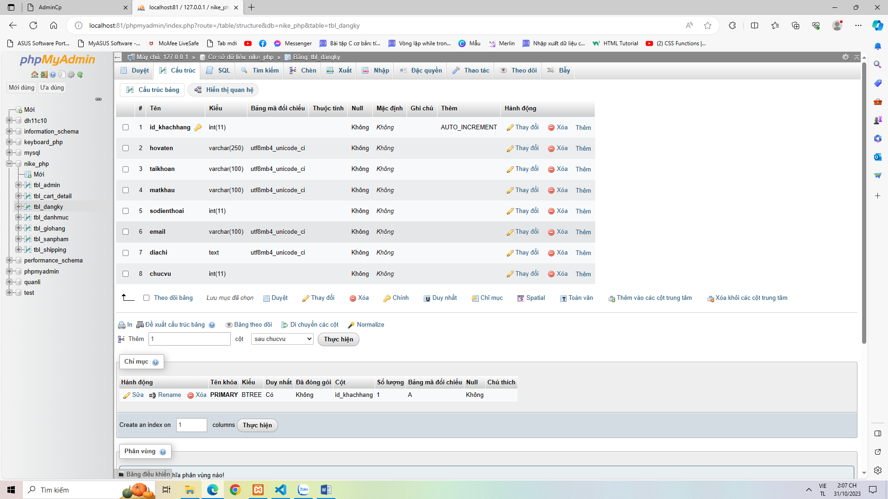

Hình 2.7: Bảng user case.

* + 1. **Bảng danh mục sản phẩm(category).**

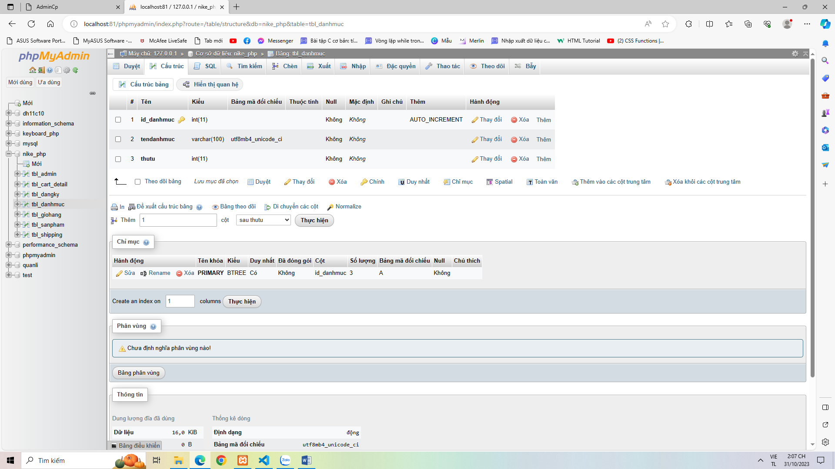

Hình 2.8: Bảng danh mục sản phẩm.

* + 1. **Bảng sản phẩm (product).**

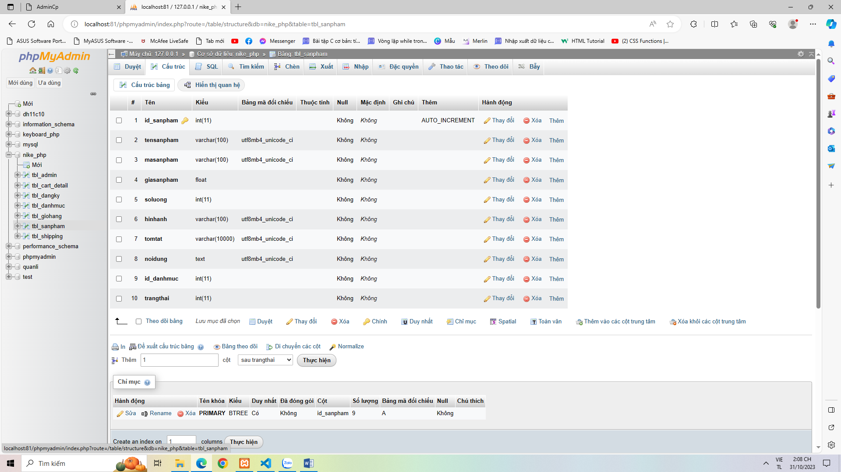

Hình 2.9: Hình sản phảm.

* + 1. **Bảng đơn hàng (orders).**

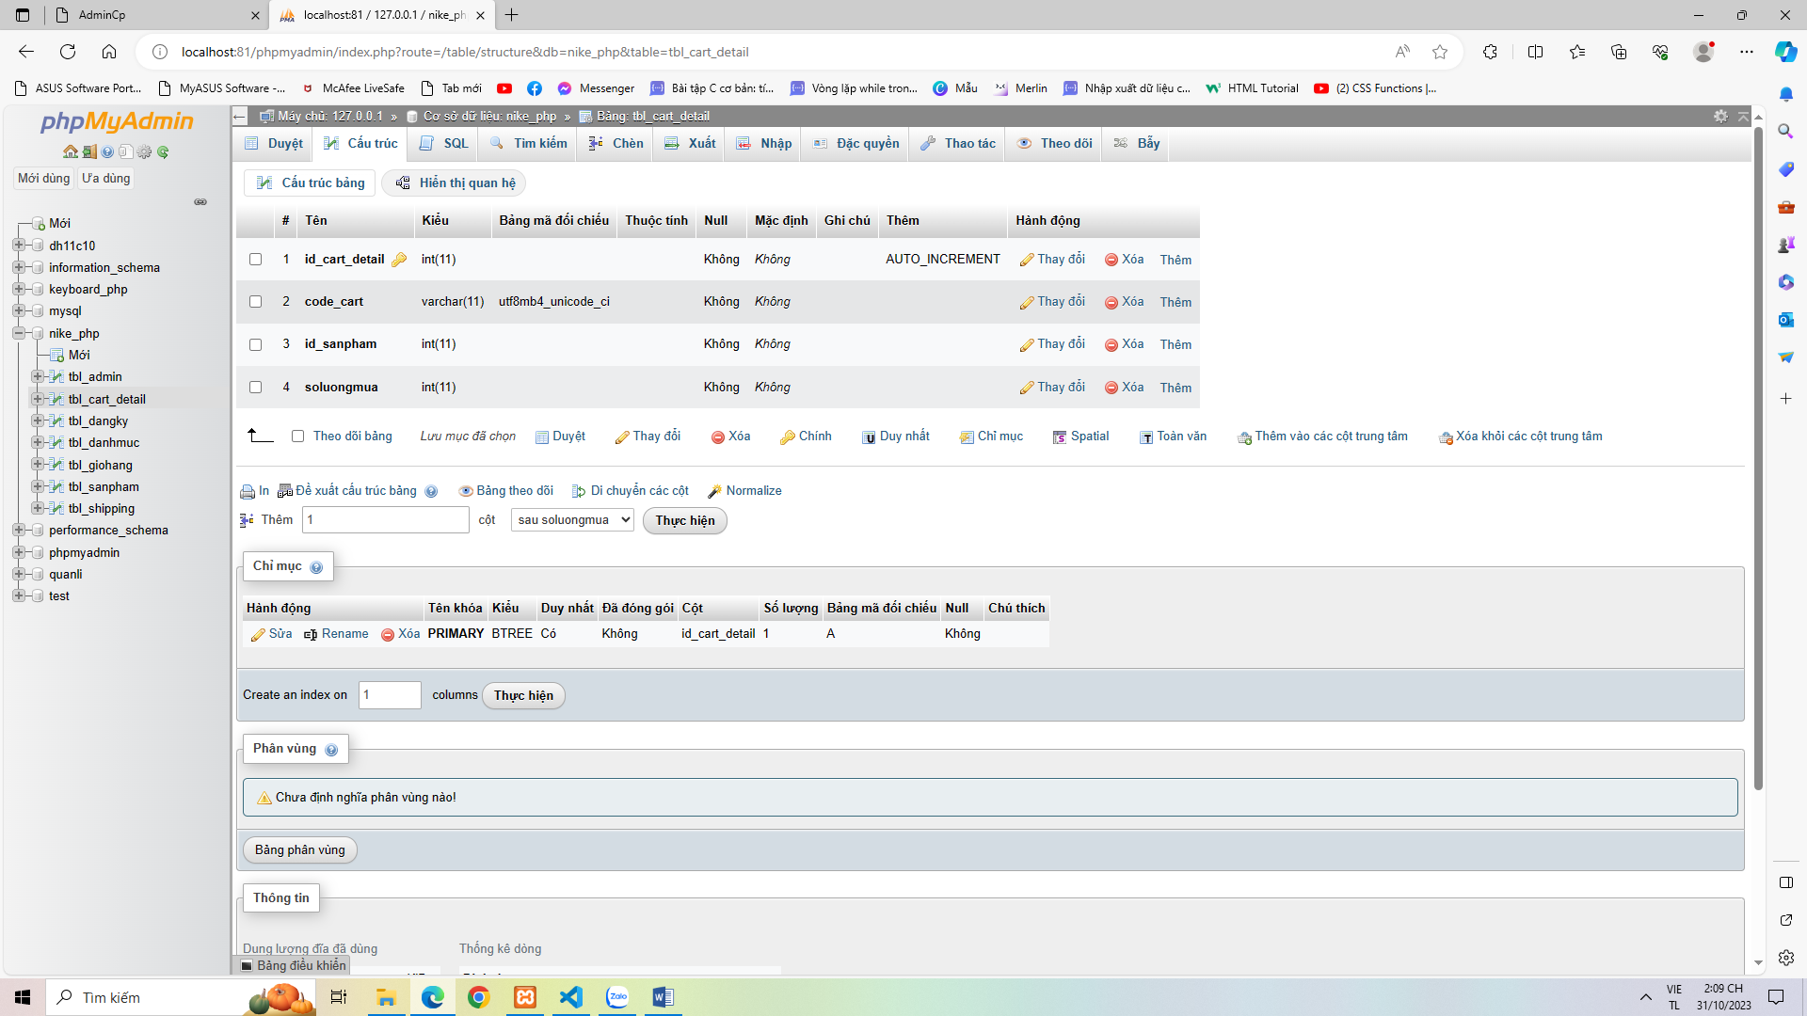

Hình 2.11: Hình cơ sở dữ liệu đơn hàng.

* + 1. **Bảng giỏ hàng (order_details).**

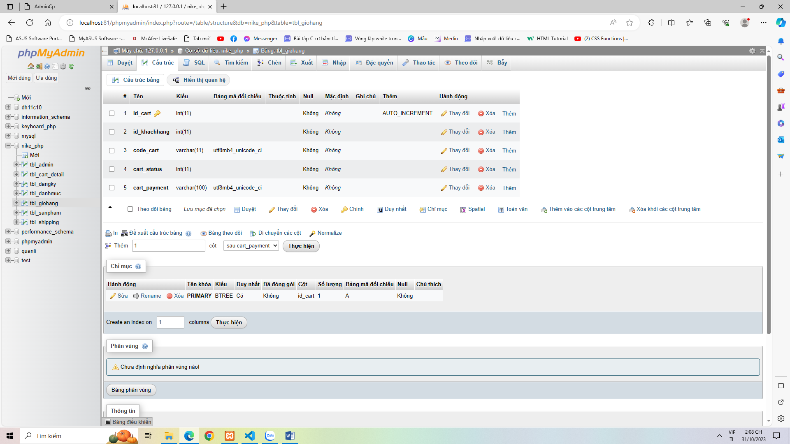

Hình 2.12: Hình cơ sở dữ liệu giở hàng.

**CHƯƠNG III: XÂY DỰNG WEBSITE BÁN HÀNG ONLINE**

* 1. **Thiết kế giao diện website phía khách hàng.**
     1. **Giao diện trang chủ.**
* Trang chủ *“Index.php”*: Là trang chính, chứa tất cả các mục để lựa chọn. Từ trang chủ khách hàng có thể tìm thấy mọi thông tin cần thiết:
* Thông tin về các loại sản phẩm với giao diện gần gũi, thân thiện và dễ sử dụng... từ đó khách hàng có thể đặt mua cho mình những sản phẩm yêu thích, phù hợp với túi tiền...
* Các bài viết hay về thể giới máy tính được quản trị hệ thống chọn lọc...
* Bạn có thắc mắc, góp ý với công ty…
  + 1. **Phần Header.**

Giao diện khi người dùng bắt đầu vào trong trang web, ở phần này ta có chức năng tìm kiếm sản phẩm, phần chia danh mục từng sản phẩm, liên hệ phản hồi

của khách hàng.

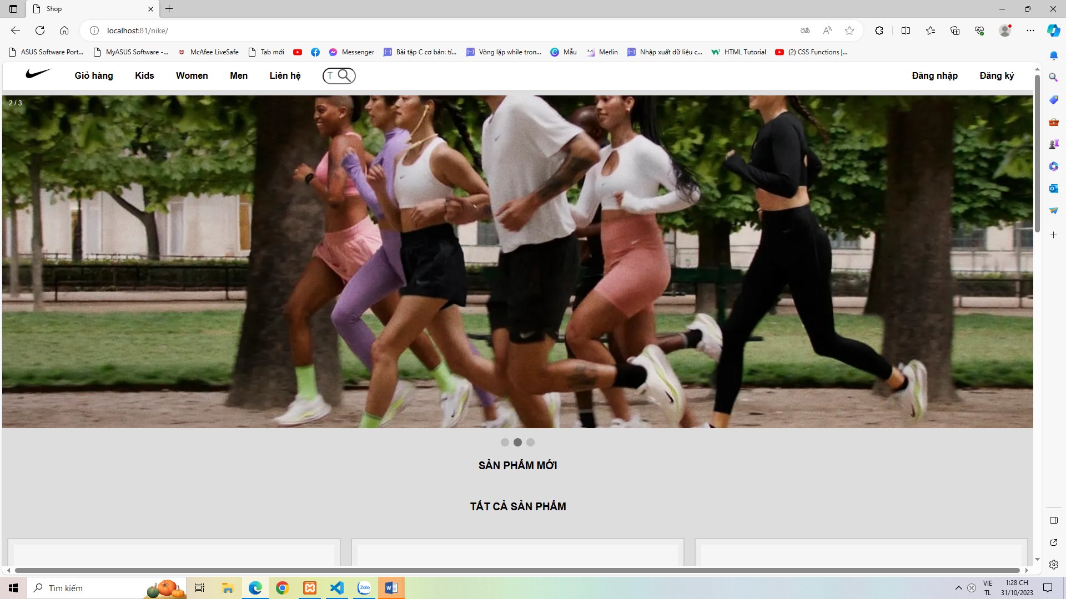

Hình 3.14: Hình phần Hearder.

* + 1. **Phần body.**

Khi khách hàng kéo đến phần này sẽ hiện ra các sản phẩm mới nhất từ cửa hàng và các danh mục sản phẩm để dễ tìm kiếm đồ cần phải mua.

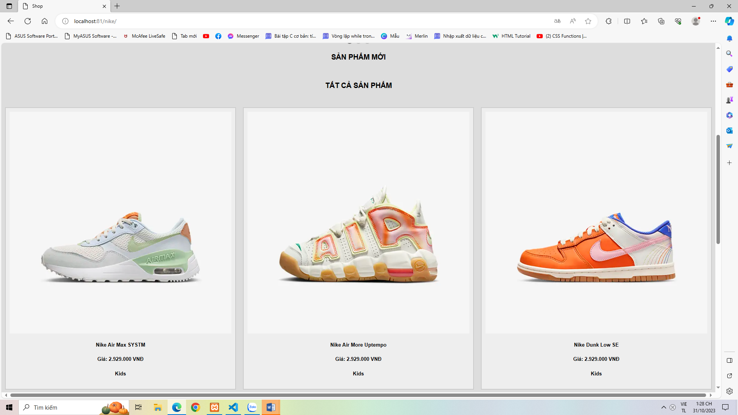

Hình 3.15: Hình phần body.

* + 1. **Phần Footer.**

Kết thúc trang web giới thiệu địa chỉ công tác hỗ trợ tư vấn, cách thức liên lạc với cửa hàng.

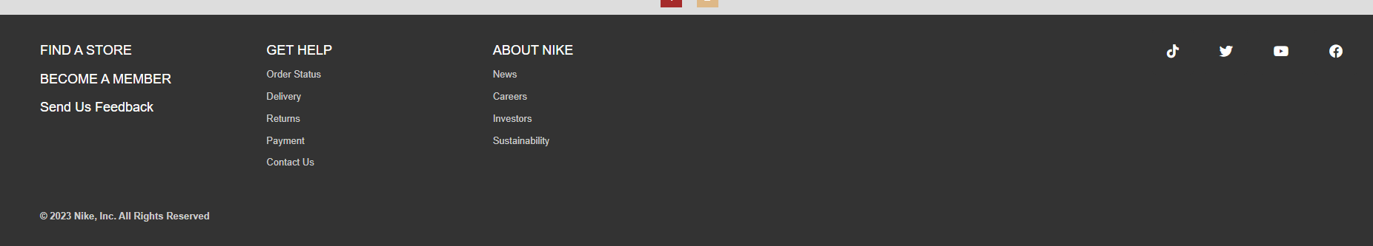

Hình 3.16: Hình phần footer.

* + 1. **Giao diện giỏ hàng.**

Khi khách hàng chọn sản phẩm vào giỏ hàng, thông tin của sản phẩm sẽ được hiện lên trong trang giỏ hàng khách hàng có thể chọn số lượng cần mua, xóa các sản phẩm nếu không muốn mua nữa. Khi chọn xong có thể ấn tiếp tục thanh toán đơn hàng.

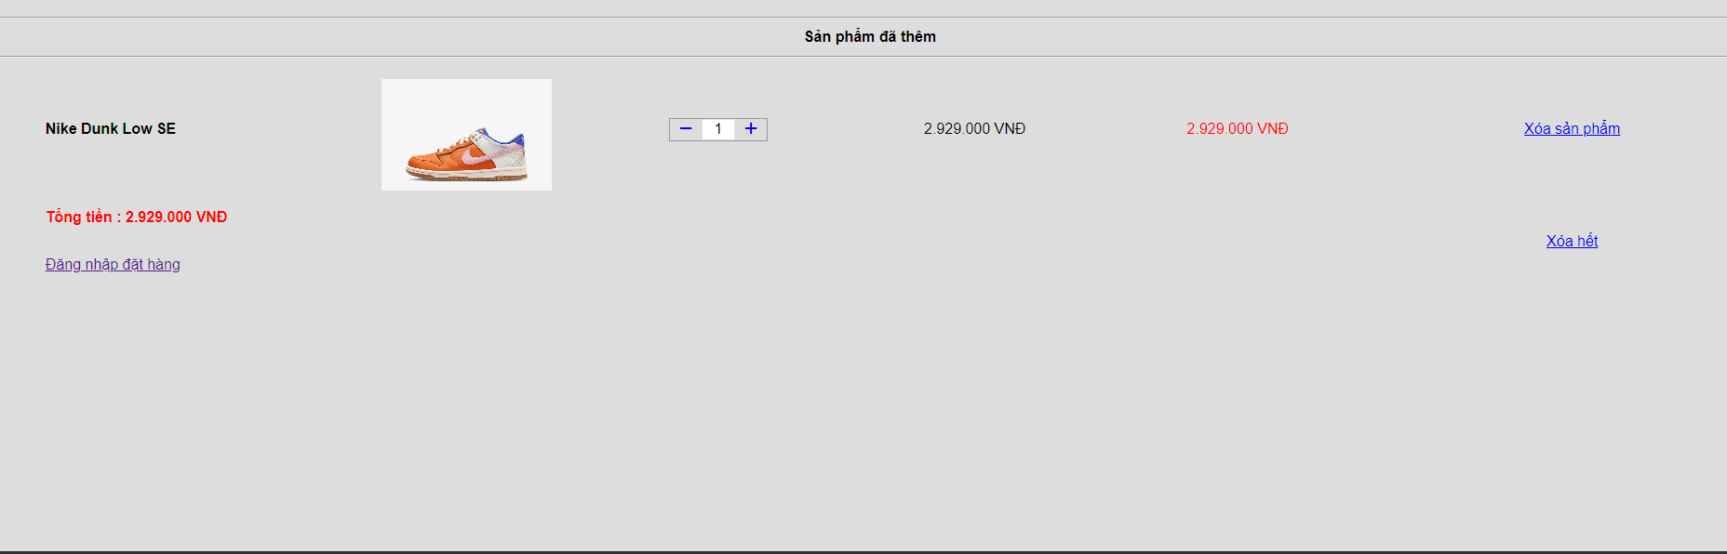

Hình 3.17: Hình Giỏ hàng.

* + 1. **Giao diện trang thanh toán.**

Khách hàng sau khi chọn xong sản phẩm sẽ được chuyển đến trang thanh toán tiền, khách hàng sẽ điền thông tin địa điểm giao hàng và chọn thanh toán.

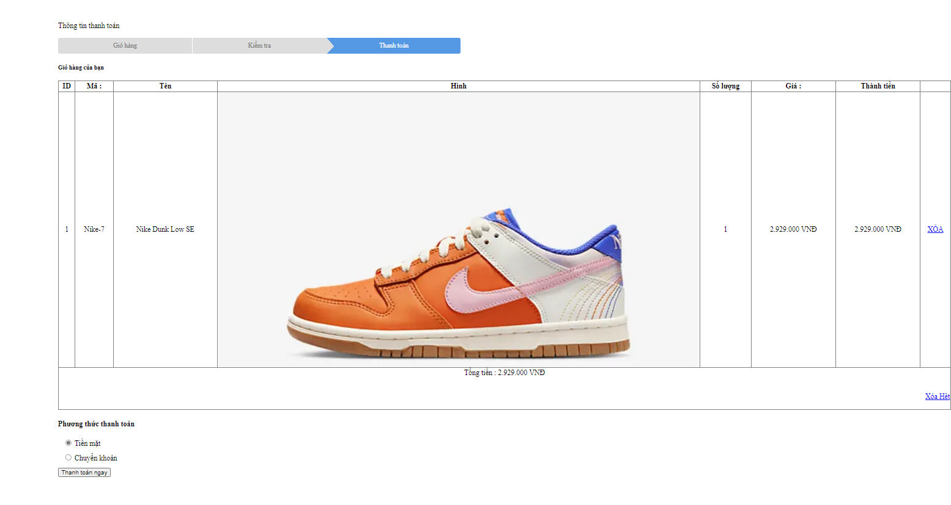

Hình 3.18: Giao diện thanh toán.

* + 1. **Giao diện trang cảm ơn.**

Khi chọn chức năng thanh toán thành công sẽ chuyển đến trang cảm ơn quý khách. Taị đây người dùng sẽ nhận được lời cảm ơn cùng với thời gian ước lượng có thể nhận được hàng.

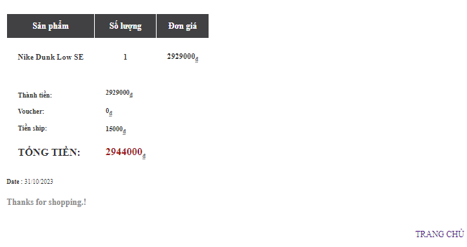

Hình 3.19: Giao diện cảm ơn.

* 1. **Thiết kế giao diện trang admin.**

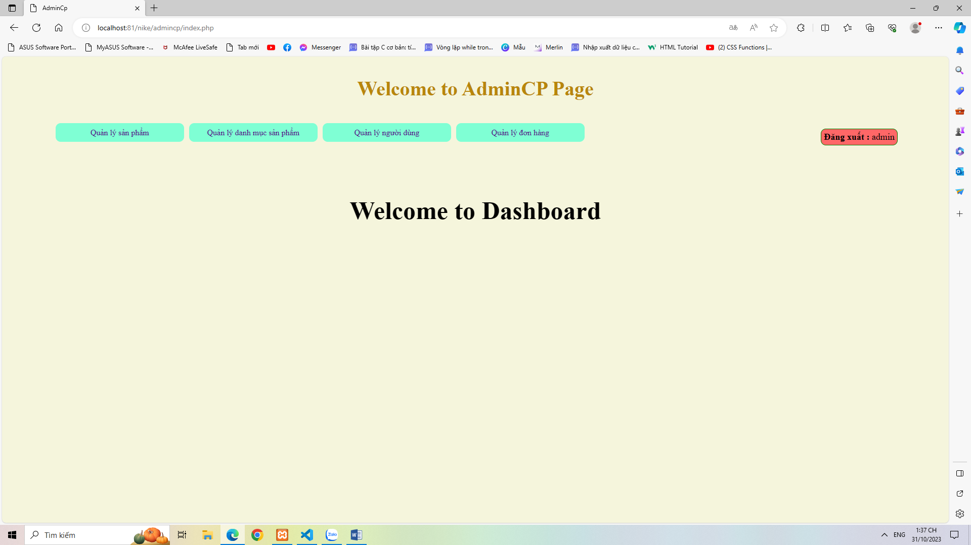

Hình 3.19: giao diện admin

* + 1. **Quản lý danh mục sản phẩm.**

Trang quản lý danh mục sản phẩm chỉ dành cho admin và nhân viên. Nhân viên có thể thêm các danh mục chứa các sản phẩm mới cho trang web.

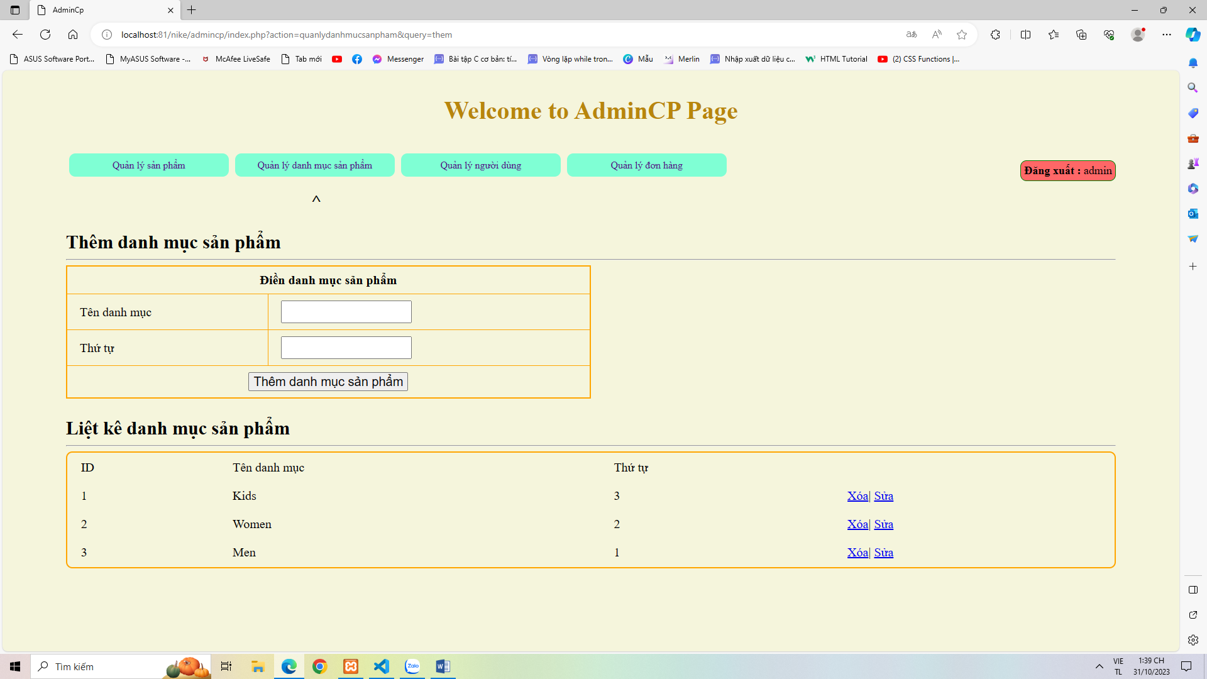

Hình 3.20: Quản lý danh mục sản phẩm.

* + 1. **Quản lý sản phẩm.**

Trang quản lý sản phẩm cho phép nhân, sửa thông tin các sản phẩm như sửa giá tiền, giảm giá hay số lượng từng sản phẩm. Ngoài ra có thể xóa các mặt hàng không còn bán nữa.

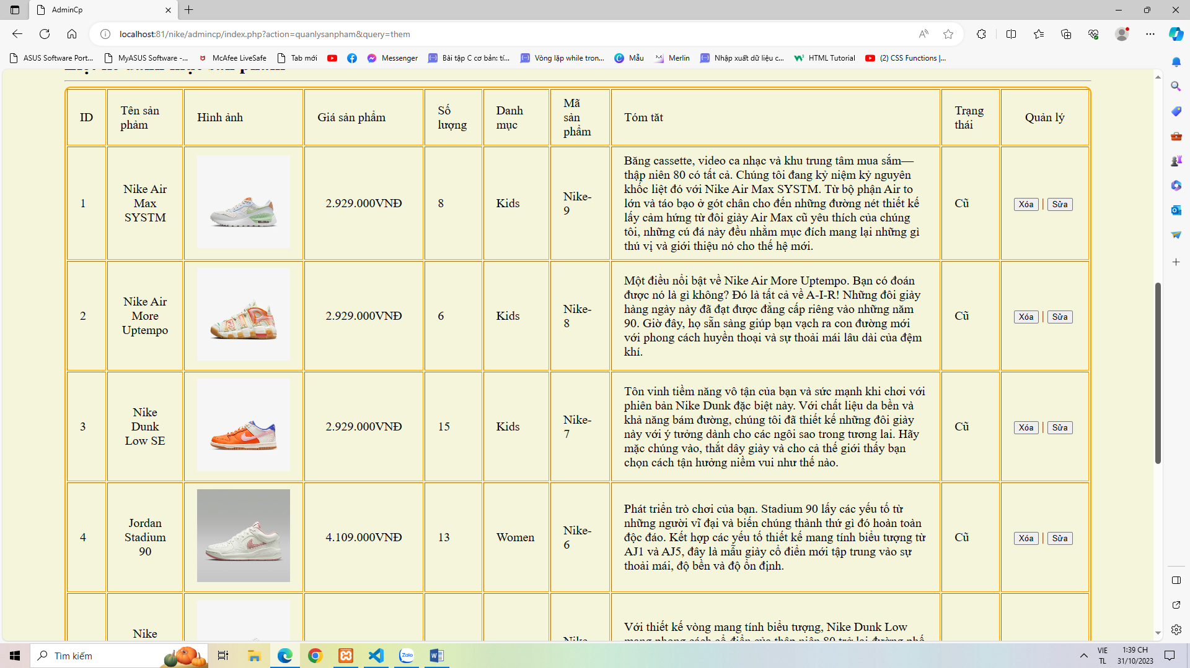

Hình 3.21: Quản lý sản phẩm.

* + 1. **Quản lý hóa đơn.**

Quản lý hóa đơn giúp tổng hợp lại tất cả các đơn hàng được đặt trên trang web, nhân viên có thể gọi điện hay gửi mail để xác thực đơn hàng từ đó có thể chọn lọc các đơn hàng.

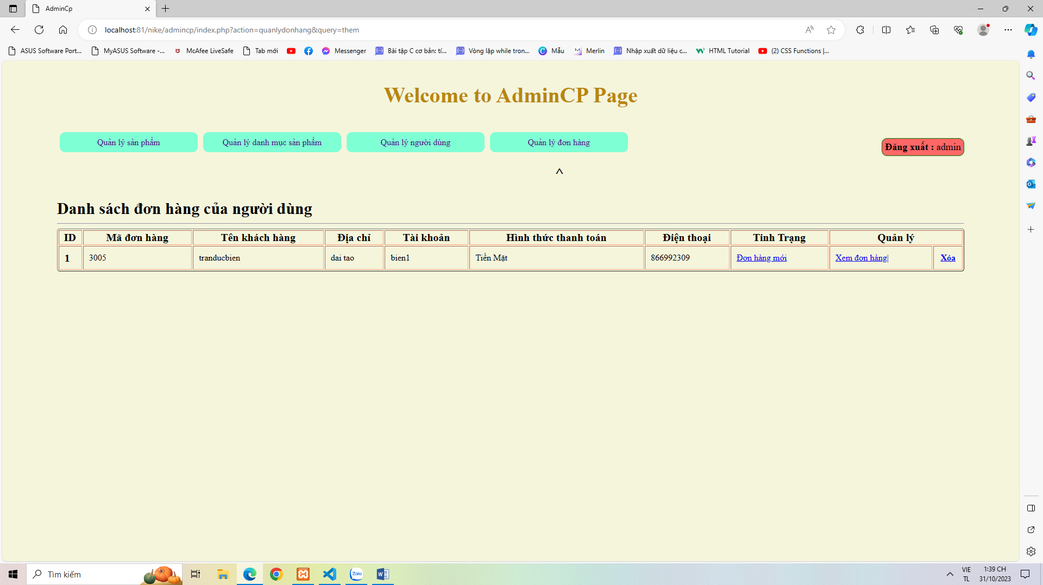

* + 1. **Quản lý tài khoản.**

Quản lý tài khoản Hiển thị ra cho admin thấy được các tài khoản mà người dùng đã đăng kí bao gồm: Stt, Họ tên người dùng, Email mà người dùng đăng kí, của người dùng.

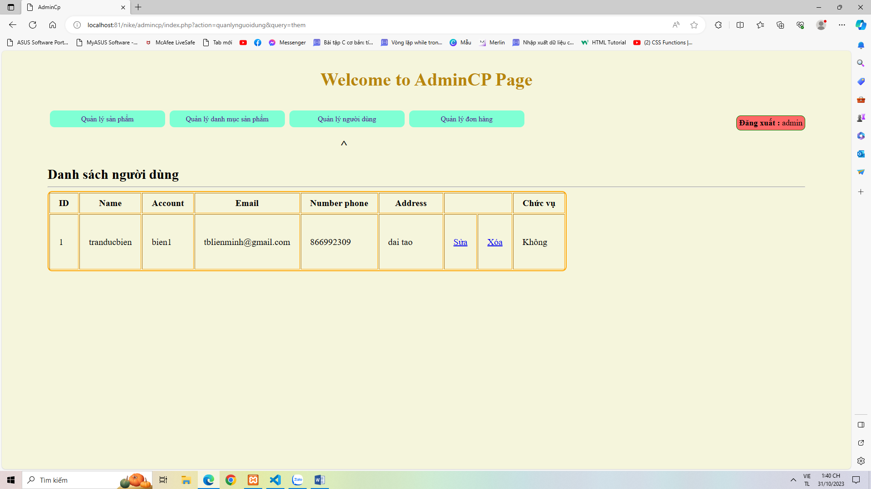

Hình 3.24: Quản lý tài khoản.

* + 1. **Thêm sản phẩm.**

Chức năng thêm sản phẩm giúp nhân viên có thể thêm các sản phẩm mới đưa lên trang web để bán.

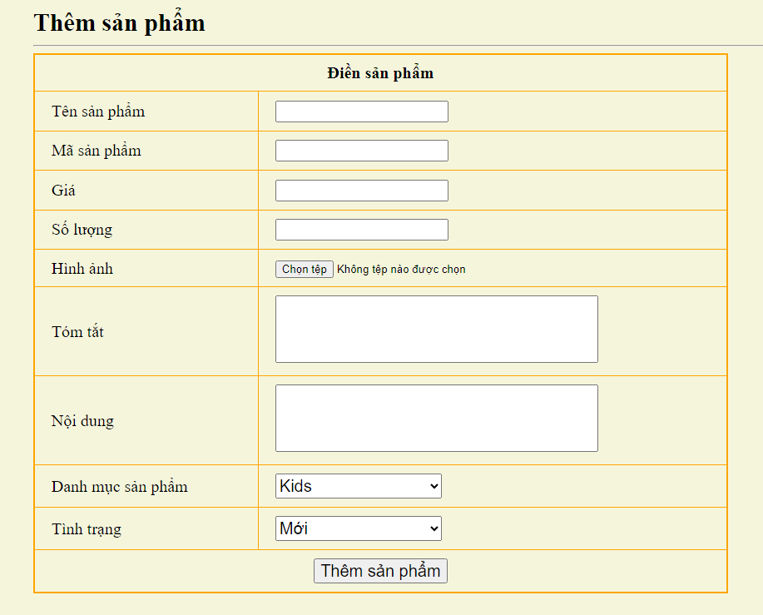

Hình 3.25: Thêm sản phẩm.

* + 1. **Chi tiết hóa đơn.**

Chi tiết hóa đơn giúp cho nhân viên có thể xem được chi tiết hóa đơn của khách hàng đặt đồ trên trang web để có thể xác định lấy hàng giao cho khách.

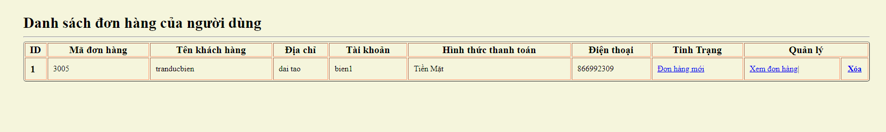

Hình 3.27: Chi tiết hóa đơn.

# KẾT LUẬN

* Kết quả đạt được.
* Khảo sát, nắm được các quy trình và yêu cầu của hệ thống website bán hàng online.
* Hiểu được các nghiệp vụ của hệ thống quản lý nhà hàng.
* Xây dựng được các sơ đồ tương ứng của từng nghiệp vụ cho cả mức.
* Hiểu được các công đoạn và quy trình xây dựng và phát triển phần mềm.
* bài tập lớn này đã giúp chúng em có cơ hội tiếp cận và áp dụng những kiến thức chuyên môn trong lĩnh vực lập trình web thương mại điện tử. Qua đó, chúng em đã hiểu rõ hơn về quy trình phát triển website bán hàng và hệ thống quản lý sản phẩm, đặt hàng, thanh toán.
* Trong quá trình thực hiện bài tập lớn, em đã nắm được kiến thức về lập trình PHP, MySQL, HTML, CSS, JavaScript. Em cũng đã rèn luyện kỹ năng làm việc nhóm, giao tiếp và phối hợp công việc với đồng nghiệp. phát triển kỹ năng và kiến thức chuyên môn, đồng thời cũng mở rộng tầm nhìn và tích lũy kinh nghiệm thực tế trong lĩnh vực lập trình web thương mại điện tử.

Việc thiết kế một trang wed là một công đoạn hết sức khó khăn để có thể thiết kế nên một hệ thống trang wed hoàn chỉnh đồng thời có khoa học, đòi hỏi người thiết kế phải có tư duy cũng như kiến thức về nó. Hệ thống trang web chạy tốt hay không, duy trì được lâu hay không, thường xuyên gặp trục trặc hay là ít, điều đó phần lớn đều bắt nguồn từ việc thiết kế hệ thống có khoa học hay là không. Việc xây dựng trang web cũng đòi hỏi sự khoa học, hệ thống có thể chạy được đều nhờ vào các đoạn code mình viết có đúng va ko bị lỗi, và như thế việc đặt các thiết bị ở chỗ nào thiết kế các đoạn code cho hợp lý để có thể chạy thành 1 bài hoàn chỉnh đều người lập trình có thuần thục hay không, đó cũng là một yêu cầu không nhỏ. đồng thời đảm bảo tính bảo mật cao, đó là cả một vấn đề đòi hỏi người thiết kế phải hết sức chú ý.

Với kiến thức hiện có của mình, em đã hoàn thành đề tài bài tập lớn này, em đã cố gắng thực hiện như các yêu cầu ở trên khi tiến hành thiết kế trang web bán hàng online. Tuy nhiên, trong quá trình làm sẽ không tránh khỏi những thiếu sót, hoặc cũng sẽ có những chỗ còn vướng mắc, chính vì vậy, em mong được sự góp ý giúp đỡ của thầy cô giáo và bạn đọc, để bài bài tập lớn được hoàn thiện hơn!

Em xin chân thành cảm ơn!